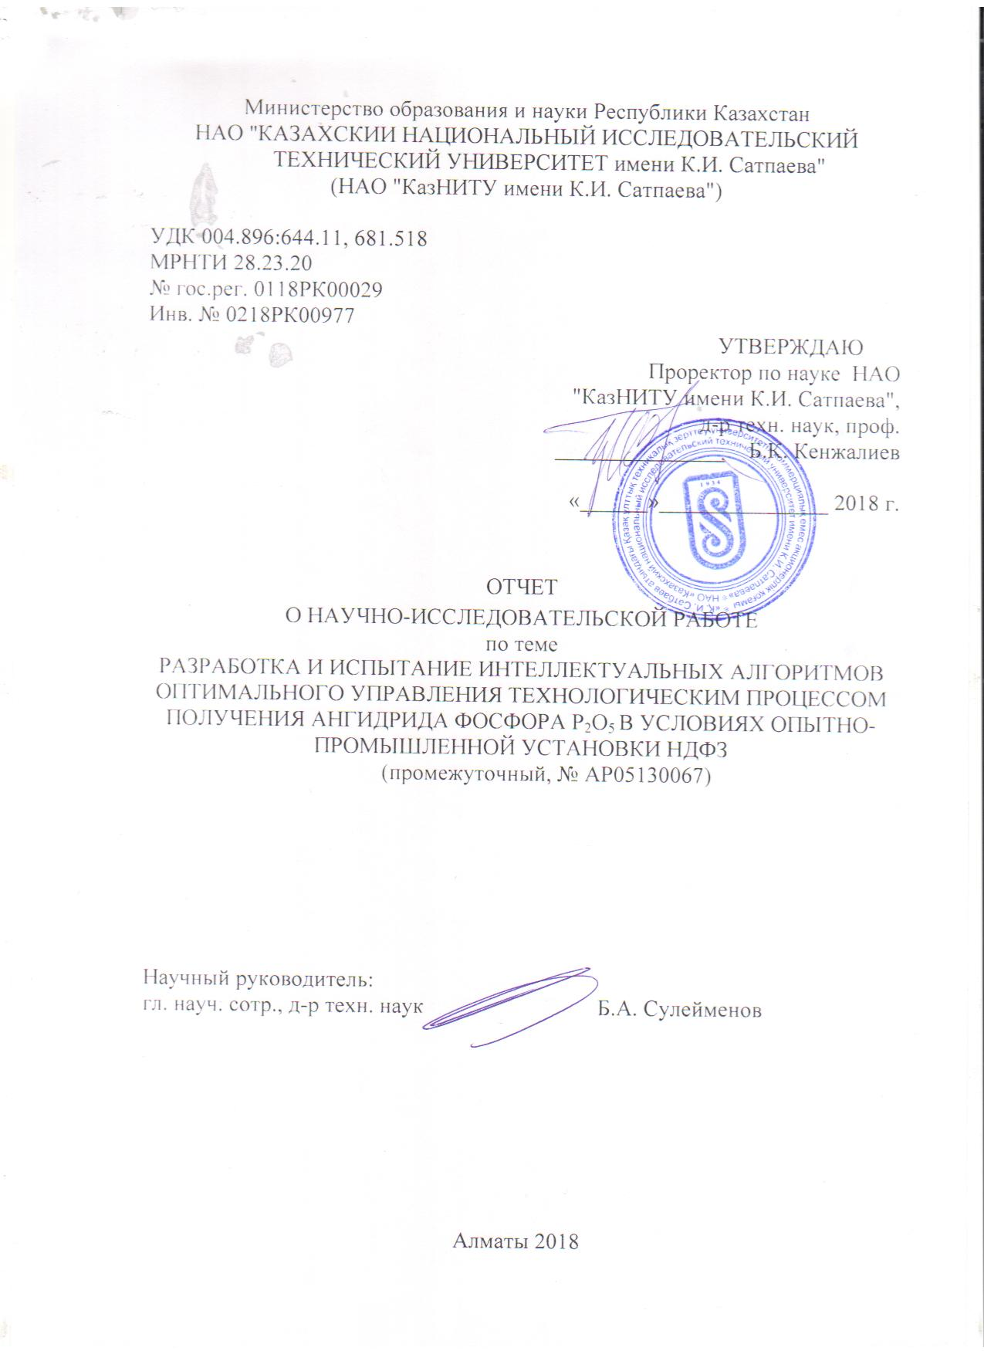

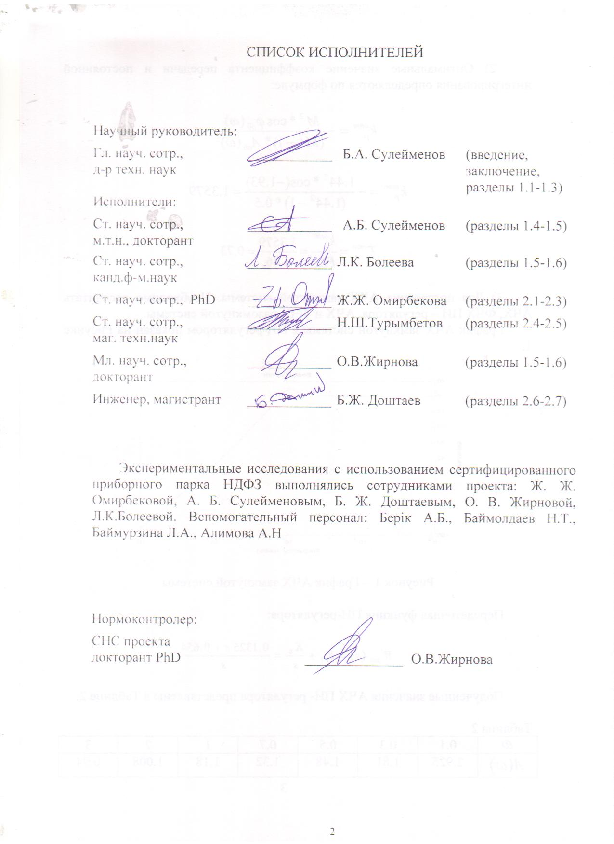

РЕФЕРАТ

*Есеп беру мазмұны:* 74 бет, 4 сурет, 12 кесте, 31 библиографиялық көздер, 7 қосымшалар.

ФОСФОР АНГИДРИДІ, Р2О5,АЙҚЫН ЕМЕС МОДЕЛДЕР, НЕЙРОТОРАПТЫҚ МОДЕЛДЕР, НЕЙРО - АЙҚЫН ЕМЕС МОДЕЛДЕР, ФОСФОРДЫ ЫЛҒАЛДАУ, ФОСФОРДЫ ТОТЫҚТЫРУ, ФОСФОРДЫ ТҰНДЫРУ, ФОСФОР АНГИДРИДІН САЛҚЫНДАТУ.

*Зерттеу немесе жобалау нысаны:*фосфорды тұндыру, тотықтыру, ылғалдау және салқындату процесстері болып табылады.

*Жұмыстың мақсаты* – жасанды интеллект әдістерін қолданып Р2О5 құрғақ фосфор ангидридін алу процессін тиімді басқару жүйесін өңдеу*.*

*Жұмысты жүргізу әдісі немесе әдістемесі.* Жүргізілген зерттеулер кезінде осы заманғы интеллектуальды технологиялар пайдаланылды.

*Жұмыстың нәтижесі:*

- фосфор ангидридін алу процессін интеллектуальды басқару алгоритмдерін синтездеу тұжырымдамасы ұсынылды.

- фосфорды тұндыру, сары фосфорды Р2О5 –ке дейін күйдіру, құрғақ фосфор ангидридін ылғалдау және салқындату процесстерін интеллектуальды басқару моделдерін синтездеу үшін толық факторлық эксперимент (ТФЭ) жоспарлау матрицасы құрастырылды.

*Жұмыстың жаңалығы:* фосфор өндірісі саласында алғаш рет фосфор ангидридін алудағы төрт процесстің интеллектуальды басқару моделдерін синтездеу үшін ТФЭ жоспарлау матрицасы құрылды және интеллектуальды басқару алгоритмдерін синтездеу тұжырымдамасы ұсынылды.

*Негізгі конструктивті, технологиялық және технико-эксплуатациялық сипаттамалары.* Осы жұмыста *м*атематикалық моделдерді құрудың дәстүрлі әдістерінен ерекше, оператор-технологтардың интуициясына, тәжірибесіне және біліміне негізделіп процесстерді интеллектуальдыбасқару моделдерін синтездеуұсынылды.

*Енгізу дәрежесі*. Р2О5 алу процесстерін басқару моделдеріне өнеркәсіптік сынамалар жүргізу жоспарлануда.

*Енгізуге ұсыныстар немесе ғылыми зерттеу жұмыстарының мәліметтерін енгізудің нәтижелері.* ҒЗЖ нәтижелеріинтеллектуальды алгоритмдерді өнеркәсіптік сынамалар жүргізгеннен кейін алынады.

*Қолдану саласы. Өңделген* моделдер мен басқару алгоритмдері басқа да технологиялық процесстер үшін қолданылуы мүмкін.

*Экономикалық тиімділік немесе жұмыстың маңыздылығы* интеллектуальды алгоритмдерді 2020 жылы өнеркәсіптік сынамалар жүргізгеннен кейін бағалануы мүмкін болады.

*Зерттеу объектісінің дамуы үшін болашаққа ұсыныстар (ғылыми-зерттеу және дамыту, бизнес-инкубациялау, коммерцияландыру және т.б.).* Өңделген әдістер мен ұсынылған алгоритмдер нақты өндіріс шарттарына арналғаннан соң кез-келген технологиялық процесстерді автоматтандырылған тиімді басқару жүйелерін жасауда пайдаланылуы мүмкін*.*

РЕФЕРАТ

Отчет содержит: 74 страниц, 4 рисунка, 12 таблиц, 31библиографических источников, 7 приложений.

ФОСФОРНЫЙ АНГИДРИД, Р2О5, НЕЧЕТКИЕ МОДЕЛИ, НЕЙРОСЕТЕВЫЕ МОДЕЛИ, НЕЙРО-НЕЧЁТКИЕ МОДЕЛИ, ОСАЖДЕНИЕ ФОСФОРА, ОКИСЛЕНИЕ ФОСФОРА, ОТСТАИВАНИЕ ФОСФОРА, ОХЛАЖДЕНИЕ ФОСФОРНОГО АНГИДРИДА.

*Объектом исследования* являются процессы отстаивания, окисления, осаждение и охлаждение фосфора.

*Цель исследования* - разработка системы оптимального управления процессом получения сухого фосфорного ангидрида Р2О5 с применением методов искусственного интеллекта.

*Метод проведения работы*: В ходе проведённых исследований использовались современные интеллектуальные технологии.

*Результаты работы*:

- предложена концепция синтеза интеллектуальных алгоритмов управления процессами получения фосфорного ангидрида;

- составлены матрицы планирования полного факторного эксперимента (ПФЭ) для синтеза интеллектуальных моделей управления процессами отстаивания фосфора, сжигания желтого фосфора до Р2О5, охлаждения и осаждения сухого фосфорного ангидрида и .

*Новизна работы:* для синтеза первых в фосфорной подотрасли интеллектуальных моделей управления 4-мя процессами получения ангидрида Р2О5 составлены матрицы планирования ПФЭ и предложена концепция синтеза интеллектуальных алгоритмов управления процессами.

*Основные конструктивные, технологические и технико-эксплуатационные характеристики*. В отличие от традиционных методов построения математических моделей в работе предложено синтезировать интеллектуальные модели управления процессами на основе знаний, опыта и интуиции операторов-технологов.

*Степень внедрения* – планируется проведение промышленных испытаний моделей управления процессами получения Р2О5.

*Рекомендации по внедрению или итоги внедрения результатов НИР*. Результаты НИР будут получены после проведения промышленных испытаний интеллектуальных алгоритмов.

*Область применения*. Разработанные модели и алгоритмы управления могут быть адаптированы и для других технологических процессах.

*Экономическая эффективность* можно будет оценить после проведения промышленных испытаний интеллектуальных алгоритмов в 2020 году.

*Прогнозные предложения о развитии объекта исследования*. Разработанные методы и предложенные алгоритмы могут быть использованы при создании автоматизированных систем оптимального управления любыми технологическими процессами после их адаптации к конкретным условиям производства.

CОДЕРЖАНИЕ

|  |  |
| --- | --- |
| ОПРЕДЕЛЕНИЯ …………………………………………………………….. | 6 |
| Обозначения И СОКРАЩЕНИЯ………………………………………. | 7 |
| ВВЕДЕНИЕ…………………………………………………………………... | 8 |
| 1 концепция синтеза интеллектуальных  алгоритмов управления технологическими  процессами получения Р2О5…….……………………………… | 12 |
| 1.1 Общая характеристика производства………………………………… | 12 |
| 1.2 Физико-химические свойства фосфорного ангидрида………………. | 13 |
| 1.3 Описание технологического процесса………………………………. | 14 |
| 1.4 Описание технологической схемы…………………………………… | 15 |
| 1.5 Общий подход к созданию интеллектуальных систем  управления технологическими процессами………………………. | 17 |
| 1.6 Концепция синтеза интеллектуальных алгоритмов  управления технологическими процессами получения Р2О5…… | 23 |
| 2 СБОР экспертных заключений опытных операторов  и Формирование матриц планирования  ПФЭ для моделирования управления  процессами: отстаивания, сжигания, охлаждения И осаждения сухого Р2О5……………………………………………… | 26 |
| 2.1 Расчет материального и теплового балансов производства ангидрида фосфора…………………………………………………… | 26 |
| 2.2 Нормы технологических режимов в цехе №6…………………….. | 30 |
| 2.3 Автоматический контроль технологических режимов в цехе №6.. | 32 |
| 2.4 Учет возможных аварийных ситуаций в цехе №6…………………. | 32 |
| 2.5 Формирование матрицы ПФЭ для синтеза интеллектуальных алгоритмов управления процессом сжигания……………………… | 37 |
| 2.6 Формирование матрицы ПФЭ для синтеза интеллектуальных алгоритмов управления процессом охлаждения………………. | 40 |
| 2.7 Формирование матрицы ПФЭ для синтеза интеллектуальных алгоритмов управления процессом осаждения…………………. | 41 |
| ЗАКЛЮЧЕНИЕ………………………………………………………………. | 43 |
| СПИСОК ИСПОЛЬЗОВАННЫХ ИСТОЧНИКОВ……………………….. | 45 |
| ПРИЛОЖЕНИЕ А. Календарный план работ на 2018-2020 годы…..……. | 47 |
| ПРИЛОЖЕНИЕ Б. Перечень опубликованных работ за 2018 год.... … .. | 50 |
| ПРИЛОЖЕНИЕ В. Протокол обсуждения заключительного отчёта о НИР за 2018 год на заседании НТС НАО «КазНИТУ»………….………. | 66 |
| ПРИЛОЖЕНИЕ Г. Протокол обсуждения заключительного отчёта о НИР за 2018 год на заседании Учёного совета института информационных и телекоммуникационных технологий……………..…. | 67 |
| ПРИЛОЖЕНИЕ Д. Протокол обсуждения заключительного отчёта о  НИР за 2018 год на заседании кафедры автоматизации и управления….. | 69 |
| ПРИЛОЖЕНИЕ Е. Информационная карта | 70 |
| ПРИЛОЖЕНИЕ Ж. Грантовое финансирование (результаты за 2018 год) | 74 |

ОПРЕДЕЛЕНИЯ

В настоящем отчете о НИР применяют следующие термины с соответствующими определениями:

Нечеткая модель - раздел математики, являющийся обобщением классической [логики](https://ru.wikipedia.org/wiki/%D0%9C%D0%B0%D1%82%D0%B5%D0%BC%D0%B0%D1%82%D0%B8%D1%87%D0%B5%D1%81%D0%BA%D0%B0%D1%8F_%D0%BB%D0%BE%D0%B3%D0%B8%D0%BA%D0%B0) и [теории множеств](https://ru.wikipedia.org/wiki/%D0%A2%D0%B5%D0%BE%D1%80%D0%B8%D1%8F_%D0%BC%D0%BD%D0%BE%D0%B6%D0%B5%D1%81%D1%82%D0%B2), базирующийся на понятии [нечёткого множества](https://ru.wikipedia.org/wiki/%D0%9D%D0%B5%D1%87%D1%91%D1%82%D0%BA%D0%BE%D0%B5_%D0%BC%D0%BD%D0%BE%D0%B6%D0%B5%D1%81%D1%82%D0%B2%D0%BE), принимающей любые значения в интервале (0-1), а не только 0 и 1 впервые введённого [Лотфи Заде](https://ru.wikipedia.org/wiki/%D0%97%D0%B0%D0%B4%D0%B5,_%D0%9B%D1%8E%D1%82%D1%84%D0%B8_%D0%90%D1%81%D0%BA%D0%B5%D1%80) в [1965 году](https://ru.wikipedia.org/wiki/1965_%D0%B3%D0%BE%D0%B4_%D0%B2_%D0%BD%D0%B0%D1%83%D0%BA%D0%B5) как объекта с [функцией принад-лежности](https://ru.wikipedia.org/wiki/%D0%A4%D1%83%D0%BD%D0%BA%D1%86%D0%B8%D1%8F_%D0%BF%D1%80%D0%B8%D0%BD%D0%B0%D0%B4%D0%BB%D0%B5%D0%B6%D0%BD%D0%BE%D1%81%D1%82%D0%B8) элемента к множеству, основе этого понятия вводятся различные логические операции над нечёткими множествами, и формулируется понятие лингвистической переменной, в качестве значений, которой выступают нечёткие множества.

Нейросетевая модель -  [математическая модель](https://ru.wikipedia.org/wiki/%D0%9C%D0%B0%D1%82%D0%B5%D0%BC%D0%B0%D1%82%D0%B8%D1%87%D0%B5%D1%81%D0%BA%D0%B0%D1%8F_%D0%BC%D0%BE%D0%B4%D0%B5%D0%BB%D1%8C), а также её программное или аппаратное воплощение, построенная по принципу организации и функционирования [биологических нейронных сетей](https://ru.wikipedia.org/wiki/%D0%9D%D0%B5%D0%B9%D1%80%D0%BE%D0%BD%D0%BD%D0%B0%D1%8F_%D1%81%D0%B5%D1%82%D1%8C) - сетей [нервных клеток](https://ru.wikipedia.org/wiki/%D0%9D%D0%B5%D0%B9%D1%80%D0%BE%D0%BD) живого организма. Это понятие возникло при изучении процессов, протекающих в [мозге](https://ru.wikipedia.org/wiki/%D0%9C%D0%BE%D0%B7%D0%B3), и при попытке [смоделировать](https://ru.wikipedia.org/wiki/%D0%9C%D0%BE%D0%B4%D0%B5%D0%BB%D0%B8%D1%80%D0%BE%D0%B2%D0%B0%D0%BD%D0%B8%D0%B5) эти процессы. Первой такой [попыткой](https://ru.wikipedia.org/wiki/%D0%9C%D0%BE%D0%B4%D0%B5%D0%BB%D1%8C_%D0%BC%D0%BE%D0%B7%D0%B3%D0%B0) были нейронные сети  [У. Маккалока](https://ru.wikipedia.org/wiki/%D0%9C%D0%B0%D0%BA%D0%BA%D0%B0%D0%BB%D0%BE%D0%BA,_%D0%A3%D0%BE%D1%80%D1%80%D0%B5%D0%BD) и [У. Питтса](https://ru.wikipedia.org/wiki/%D0%9F%D0%B8%D1%82%D1%82%D1%81,_%D0%A3%D0%BE%D0%BB%D1%82%D0%B5%D1%80). После разра-ботки алгоритмов обучения, получаемые модели стали использовать в практических целях: в [задачах прогнозирования](https://ru.wikipedia.org/wiki/%D0%97%D0%B0%D0%B4%D0%B0%D1%87%D0%B8_%D0%BF%D1%80%D0%BE%D0%B3%D0%BD%D0%BE%D0%B7%D0%B8%D1%80%D0%BE%D0%B2%D0%B0%D0%BD%D0%B8%D1%8F), для [распознавания образов](https://ru.wikipedia.org/wiki/%D0%A0%D0%B0%D1%81%D0%BF%D0%BE%D0%B7%D0%BD%D0%B0%D0%B2%D0%B0%D0%BD%D0%B8%D0%B5_%D0%BE%D0%B1%D1%80%D0%B0%D0%B7%D0%BE%D0%B2), в задачах [управления](https://ru.wikipedia.org/wiki/%D0%90%D0%B4%D0%B0%D0%BF%D1%82%D0%B8%D0%B2%D0%BD%D0%BE%D0%B5_%D1%83%D0%BF%D1%80%D0%B0%D0%B2%D0%BB%D0%B5%D0%BD%D0%B8%D0%B5) и др.

Нeйро-нeчeткая модeль - это системы из области [искусственного интеллекта](https://ru.wikipedia.org/wiki/%D0%98%D1%81%D0%BA%D1%83%D1%81%D1%81%D1%82%D0%B2%D0%B5%D0%BD%D0%BD%D1%8B%D0%B9_%D0%B8%D0%BD%D1%82%D0%B5%D0%BB%D0%BB%D0%B5%D0%BA%D1%82), были предложены Ж. С. Р. Чангом, которые комбинируют методы [искусственных нейронных сетей](https://ru.wikipedia.org/wiki/%D0%98%D1%81%D0%BA%D1%83%D1%81%D1%81%D1%82%D0%B2%D0%B5%D0%BD%D0%BD%D0%B0%D1%8F_%D0%BD%D0%B5%D0%B9%D1%80%D0%BE%D0%BD%D0%BD%D0%B0%D1%8F_%D1%81%D0%B5%D1%82%D1%8C) и [систем на нечёткой логике](https://ru.wikipedia.org/wiki/%D0%9D%D0%B5%D1%87%D1%91%D1%82%D0%BA%D0%B0%D1%8F_%D0%BB%D0%BE%D0%B3%D0%B8%D0%BA%D0%B0). Нейро-нечёткие системы являются результатом попытки создания [гибридной интеллектуальной системы](https://ru.wikipedia.org/wiki/%D0%93%D0%B8%D0%B1%D1%80%D0%B8%D0%B4%D0%BD%D0%B0%D1%8F_%D0%B8%D0%BD%D1%82%D0%B5%D0%BB%D0%BB%D0%B5%D0%BA%D1%82%D1%83%D0%B0%D0%BB%D1%8C%D0%BD%D0%B0%D1%8F_%D1%81%D0%B8%D1%81%D1%82%D0%B5%D0%BC%D0%B0), которая бы давала синергетический эффект этих двух подходов путём комбинирования человекоподобного стиля рассуждений нечётких систем с обучением и [коннекционистской](https://ru.wikipedia.org/wiki/%D0%9A%D0%BE%D0%BD%D0%BD%D0%B5%D0%BA%D1%86%D0%B8%D0%BE%D0%BD%D0%B8%D0%B7%D0%BC) структурой нейронных сетей. Основная сила нейро-нечётких систем состоит в том, что они являются [универсальными аппроксиматорами](https://ru.wikipedia.org/wiki/%D0%A3%D0%BD%D0%B8%D0%B2%D0%B5%D1%80%D1%81%D0%B0%D0%BB%D1%8C%D0%BD%D0%B0%D1%8F_%D1%82%D0%B5%D0%BE%D1%80%D0%B5%D0%BC%D0%B0_%D0%B0%D0%BF%D0%BF%D1%80%D0%BE%D0%BA%D1%81%D0%B8%D0%BC%D0%B0%D1%86%D0%B8%D0%B8) со способностью запрашивать интерпретируемые правила ЕСЛИ-ТО.

Обозначения И СОКРАЩЕНИЯ

АСУТП - автоматизированные системы управления технологическими процессами

ИСД - исходные статистические данные

ПФЭ - полный факторный эксперимент

САУ - система автоматического управления

АиУ - кафедра автоматизации и управления КазНИТУ имени

К.И. Сатпаева

ИИ - искусственного интеллекта

ТО - технологического оборудования

НДФЗ – Новоджамбульский фосфорный завод

Р2О5 – фосфорный ангидрид

ВВЕДЕНИЕ

*Оценка современного состояния проблемы.* В настоящее время все более остро встает задача разработки систем оптимального управления технологическими процессами в металлургии, химической промышленности, в нефтехимии и т.д., позволяющие более рационально использовать минеральные ресурсы, экономить тепловую и электрическую энергию, снижать экологические проблемы, повышать экономическую отдачу от производства. Бурный этап в разработке систем оптимального управления различными технологическими процессами в мире, СНГ и в Казахстане пришелся на 60-80 годы прошлого века. Однако до сих пор, например в Казахстане, не внедрена сколько-нибудь значительная система оптимального управления [1, 2]. Это связано с чрезвычайной сложностью технологических процессов в цветной и черной металлургии, химической и др. отраслях экономики Казахстана. Попытки создать достаточно адекватные математические модели подобных сложнейших процессов, к сожалению, не увенчались успехом, и мода на разработки моделей постепенно отошла. В последние годы заметно сократились публикации в этом направлении.

*Основание и исходные данные для разработки темы.* Основанием для разработки данной темы является решение МОН РК о предоставлении грантового финансирования данного проекта. Исходными данными для выполнения проекта являются статьи, доклады, учебники и монографии, а также техническая документация, полученная на НДФЗ.

*Обоснование необходимости проведения НИР.* Стремительное развитие современных методов разработки и создания интеллектуальных систем привело к значительному росту публикаций по практическому применению этих методов при создании систем управления.

Мы предлагаем опробовать разрабатываемые методы и средства создания интеллектуальных технологий для управления процессом получения ангидрида Р2О5. При этом надо учитывать тот факт, что даже незначительное улучшение показателей данного процесса может привести к значительному экономическому и экологическому эффектам.

*Сведения о планируемом научно-техническом уровне разработки.*

Несмотря на более чем 40-летнию историю попыток создания систем оптимального управления технологическими процессами традиционными методами математического моделирования в Казахстане, в странах СНГ и в мире не было внедрено сколько-нибудь заметной системы ни в цветной металлургии, ни в химической и нефтехимической промышленности ни в других отраслях промышленности. Это связано с чрезвычайной сложностью современных технологий, в связи с чем, создание достаточно адекватных математических моделей таких процессов практически невозможно.

Проведенные на кафедре автоматизации и управления КазНИТУ многочисленные исследования, а также анализ публикаций показал, что интеллектуальные технологии можно использовать при разработке непосредственно модели оптимального управления процессом, а не модели самого технологического процесса. То есть рассматриваемые интеллектуальные технологии (ИТ) позволяют разрабатывать сразу же алгоритмы управления, в отличие от традиционной цепочки: разработка структуры модели **процесса** → проведение экспериментальных исследований на объекте → идентификация модели → формулирование оптимизационной задачи → подбор метода оптимизации → разработка алгоритма оптимального управления. Традиционный подход предполагает длительный (порой несколько лет), дорогостоящий и не всегда успешный путь создания системы оптимального управления.

Использование ИТ позволяет решать аналогичные задачи сразу же, и как показал опыт достаточно успешно. Дело в том, что методы искусственного интеллекта предполагают использование знаний, опыта и интуиции людей-экспертов, хорошо знакомых с предметной областью. То есть здесь используется так называемый эффект «готовых знаний». В отличие от этого разработка математической модели (основного компонента системы) является процессом создания «новых знаний», и поэтому требует достаточно длительного времени на проведение теоретических исследований, а также больших материальных и трудовых затрат для проведения экспериментальных исследований и идентификации модели.

К тому же опытные операторы-технологи за время длительной работы научились вести технологический процесс в оптимальных режимах при различных исходных ситуациях (и у них зачастую это получается). Передача «готовых знаний» от людей-экспертов в базу знаний интеллектуальной системы значительно упрощает создание интеллектуальных систем, а их эксплуатация позволяет исключить эффект «человеческого фактора» при управлении процессом (это такие свойства человеческого организма как: усталость, недостаточно быстрая реакция, недостаточная психологическая устойчивость, сонливость при монотонной работе, незначительный опыт работы молодых операторов и другие причины).

Как уже указывалось выше, нами не найдены примеры использования интеллектуальных технологий при управлении технологическими процессами. В тоже время, нами получены 3 охранных документа на методику разработки таких систем.

Конечным результатом проекта будут интеллектуальные алгоритмы управления процессом получения Р2О5. Поскольку данный процесс является уникальным и существует лишь на НДФЗ – отечественных и зарубежных аналогов не существует.

*Сведения о метрологическом обеспечении НИР.* Все экспериментальные исследования будут проводиться в условиях НДФЗ с использованием его приборного парка, прошедшего все необходимые процедуры сертификации и поверки.

*Актуальность темы.* В условиях рыночной экономики актуальной является задача разработки методов и средств создания интеллектуальных систем оптимального управления технологическими процессами, позволяющими значительно повысить их экономическую эффективность. Особенно актуально создание оптимальных систем управления сложными, многотоннажными технологиями, производящими дорогостоящую продукцию. К этому классу относятся технологии производства цветных и редких металлов, продукции химической и нефтехимической отрасли, фармтехнологии и др. Примеров использования интеллектуальных технологий для создания систем оптимального управления технологическими процессами мы не обнаружили.

*Новизна темы.* Как показал анализ работ в области теории и практики искусственного интеллекта на сегодняшний день созданы достаточно эффективные технологии искусственного интеллекта, которые применяются в различных практических приложениях, в том числе и в управлении. Однако большинство авторов используют эти технологии для разработки, исследования и внедрения локальных систем управления, предназначенных в основном для решения задач стабилизации некоторых переменных технологического процесса, например.

На кафедре автоматизации и управления в течение десяти лет проводятся исследования по разработке систем оптимального управления технологическими процессами с применением интеллектуальных технологий. Обобщение накопленного опыта позволяет решить поставленную цель проекта – разработать методы и средства создания интеллектуальных систем управления технологическими процессами для любых отраслей промышленности.

На основании выполненных в 2018-2020 годах исследований будут получены следующие *новые научные результаты:*

- предложены методы и средства разработки интеллектуальных либо гибридных моделей процесса управления объектом;

- составлены матрицы планирования полного факторного эксперимента (ПФЭ) для синтеза моделей управления процессами: отстаивания, сжигания, охлаждения и осаждения сухого фосфорного ангидрида;

- синтезированы, исследованы и испытаны интеллектуальные модели управления процессами: отстаивания, сжигания, охлаждения и осаждения сухого фосфорного ангидрида;

- предложены инструментальные средства интеграции промышленного контроллера со средой Simulink пакета Matlab.

- проведены испытания интеллектуальных алгоритмов управления.

Сформирована матрица планирования ПФЭ для процессов: отстаивания, сжигания, охлаждения и осаждения сухого Р2О5. Сформирована матрица планирования ПФЭ для моделирования 4-х процессов.

*Связь данной работы с другими НИР.* Данная работа тесно связана с ранее выполненными исследованиями по разработке интеллектуальных алгоритмов управления процессами плавки фосфора в руднотермической печи (2012-2014) и агломерационного обжига фосфоритовой мелочи в условиях НДФЗ (2013-2015).

*Цели и задачи исследований.* Целью настоящего проекта является разработка и испытание интеллектуальных алгоритмов оптимального управления технологическим процессом получения ангидрида фосфора на опытно-промышленной установке Новоджамбульского фосфорного завода (НДФЗ). Основные задачи проекта на 2018 год: сформулировать концепцию создания интеллектуальных алгоритмов оптимального управления технологическим процессом получения ангидрида фосфора; собрать экспертные заключения опытных операторов-технологов и составить матрицу планирования ПФЭ для моделирования процессов: отстаивания, сжигания, охлаждения и осаждения твердого ангидрида фосфора.

*Научная новизна полученных результатов.*

В рамках поставленной цели на 2018 год - выполнены в полном объеме задачи, которые создали основы для разработки и исследования интеллектуальных моделей (алгоритмов) управления процессами производства Р2О5 (2019 г.) и проведения промышленных испытаний интеллектуальных алгоритмов в 2020 году.

ОСНОВНАЯ ЧАСТЬ

1 концепция синтеза интеллектуальных алгоритмов управления технологическими

процессами получения Р2О5

1.1Общая характеристика производства

Сырьем для получения сухого Р2О5 является желтый фосфор. Желтый фосфор - твердое вещество с удельным весом 1,82 г/см3. На холоде хрупок, при температуре выше 15°С становится мягким и легко режется ножом, при температуре 44,2°С плавится, при 280ºС – кипит. В расплавленном состоянии представляет подвижную маслообразную жидкость. На воздухе самовоспламеняется.

Производство фосфорного ангидрида из фосфора.

Введено в эксплуатацию в 2014 году.

Исходными данными для проектирования явились: проект ТОО «Казниихимпроект».

##### Пилотная установка по производству фосфорного ангидрида мощностью 50кг/час по фосфору с утилизацией тепла сгорания фосфора и получением фосфорного ангидрида Р2О5(Р4О10) «товарного». Данная опытно-промышленная установка (ОППУ) будет ориентирована на утилизацию тепла реакции сгорания фосфора с получением товарного кристаллического фосфорного ангидридаР2О5(Р4О10). Оптимальная мощность, предлагаемой ОПУ:50кг/час(1.2 т/сутки) по фосфору;2.5т/сутки по Р2О5(Р4О10)кристаллического .

Настоящий проект предусматривает реконструкцию башенного отделения с размещением в существующем отделении цеха №6 оборудования с максимальным использованием строительных конструкций.

Рабочая документация выполнена проектно-конструкторским отделом ЖФ ТОО «Казфосфат» (НДФЗ).

Категория производства по технико-экономическому уровню-1.

Обоснование основных технологических решений:

* внедрение современной энергосберегающей технологии, не требующей больших капиталовложений.
* наличие производственного помещения и обученного персонала.

В перспективе, ожидаемый экономический эффект при внедрении данной технологии получения ортофосфорной кислоты и товарного Р2О5(Р4О10) на одной технологической линии производительностью 2.5т/час составит:

* сокращение расхода природного газа на заводской котельной, вырабатывающий пар и горячую воду для технологических и хоз.бытовых нужд в количестве 9млн.м³/год;
* дополнительная выработка электроэнергии7МВт/час или 55440МВт/год;
* экономия электроэнергии как минимум на 50%.

1.2 Физико-химические свойства фосфорного ангидрида

Согласование фосфора с кислородом в зависимости от условий ведёт к образованию различных продуктов. При сгорании фосфора в избытке кислорода (или воздуха) получается его высшей оксид – фосфорный ангидрид (P2O5). Напротив, горение при недостатке воздуха или медленное окисление даёт главным образом фосфористый ангидрид (P2O3).

Представляет собой белый порошок, очень ядовит. Он очень энергично притягивает влагу и потому-то неоднократно применяется в качестве осушителя газов. Вместе с тем Р2О5 во многих случаях отнимает от различных веществ таким же образом химически связанную воду, чем пользуются при получении некоторых соединений. Теплота образования Р2О5 из элементов составляет 1490 кДж/моль. Oпределение молекулярного веса фосфорного ангидрида в парах указывает на удвоенную формулу – Р4О10.

Твёрдый фосфорный ангидрид – (Р2О5)n – распространенный в трёх кристаллических модификациях. Первая, по виду схожий на снег, слагается из отдельных молекул Р4О10, соединенных друг с другом исключительно межмолекулярными силами, она достаточно легко возгоняется (т. возг. 359°С).

При нагревании этой формы до 400°С в запаянной трубке выходит полимерная форма, образованная бесконечными слоями тетраэдров РО4 с общими (тремя из четырёх) атомами кислорода.

Длительное выдерживание данной формы в запаянной трубке при 450°С сопровождается её переходом в другую полимерную форму. Это наиболее устойчивая модификация фосфорного ангидрида.

Фосфорный ангидрид, поступающий в продажу, как правило представляет собой смесь первой и второй форм, более или менее загрязнённую примесями воды и продуктов неполного сжигания фосфора. Очистка Р2О5 реализуется его возгонкой в быстром токе сухого кислорода (причём получается первая форма). Чистый фосфорный ангидрид абсолютно не имеет запаха.

Из сравнения видно, что по интенсивности осушающего действия Р2О5 далеко превосходит все остальные вещества. Тем не менее при пользовании техническим продуктом следует учитывать возможность загрязнения очищаемых газов фосфористым водородом (из-за наличия в Р2О5 примеси низших оксидов фосфора).

При высоких концентрациях фосфорного ангидрида в системе Р2О5-Н2О имеют место сложные равновесия между различными кислотами фосфора. В расплавленном (или стеклообразном) состоянии ни одна из кислот не является индивидуальным химическим соединением. По другим данным, анализируемая система состоит из смеси Н3РО4 с различными линейно полимеризованными фосфорными кислотами, имеющими в молекуле до 10 и даже более атомов фосфора. Кипящая при 869°С азеотропная смесь фосфорного ангидрида с водой содержит 92% Р2О5 и примерно отвечает составу 3Р2О5·2Н2О.

Окисление фосфора воздухе является цепной реакцией и может проходить со взрывом:

Р4+5О2→2Р2О5

Фосфорный ангидрид (пятиокись фосфора) Р2О5 (Р4О10)- молекулярный вес 142(111) у.е. -важнейший окисел фосфора. Фосфорный ангидрид (Р2О5) - белое кристаллическое или аморфное вещество. Температура плавления 563°С, температура возгонки 360°С, плотность 2,39. На фосфорных заводах Р2О5 образуется при сжигании фосфора в избытке кислорода в виде белого удушливого дыма; при согласовани с водой он образует фосфорную кислоту. Токсичность его зависит от примесей фосфора и других соединений его неполного окисления. Он образуется в результате сжигания фосфора при недостатке воздуха или при медленном окислении фосфора при обычных температурах. Это белая, кристаллическая масса, похожая на воск. Он токсикологический ядовит.

Температура плавления 24°С, температура кипения 175°С. При нагревании его на воздухе образуется фосфорный ангидрид [5].

Пятиокись фосфора устойчива до очень высоких температур. При нагревании твердой Р2О5(Р4О10) могут происходить ее фазовые превращения и переход из одного агрегатного состояния в другое, но распад на окислы другого типа не происходит.

Фосфорный ангидрид представляет собой белый кристаллический порошок (5-50мкм),отличающийся исключительной гигроскопичностью.

Теплота образования Р2О5 из фосфора (ккал/моль):

Форма Р2О5 ΔНº298

Твердая 720

Н-форма(твердая) 717±5

Газообразная 687±5

Мольная теплоемкость газообразного фосфорного ангидрида (при 631-1371ºК) составляет Ср=73.6±кал/(моль*град), удельная теплоемкость при (при 631-1371ºК) равна ср=0.259кал/(г*град).

Фосфорный ангидрид используется как осушитель газов и жидкостей (сильное водоотнимающее средство). В небольших количествах присутствует в некоторых удобрениях. Качество фосфорного ангидрида должно удовлетворять требованиям основных его потребителей (нефтепереработка, промышленность основного органического синтеза и ряд других химических производств).

1.3 Описание технологического процесса

Процесс получения фосфорного ангидрида из фосфора состоит из окисление (сжигание ) фосфора по реакции:

.

Окисление (сжигание) фосфора по реакции до Р2О5 без присутствия в нем низших окислов фосфора можно получить только при температурах выше 773-873ºК и избытке кислорода не менее 30%.

Таблица 1.1– Характеристика исходного сырья

| Наименование сырья, материалов и полупродуктов | ГОСТ, ОСТ, ТУ, регламент или методика на подготовку сырья | Показатели, обязательные для проверки | Регламентируемые показатели с допустимыми отклонениями |
| --- | --- | --- | --- |
| 1 | 2 | 3 | 4 |
| Фосфор желтый | ГОСТ8986-82(СТ СЭВ3371-81) | Внешний вид | Парафинообразная масса от светло-желтого до зелено-желтого цвета |
| Массовая доля фосфора, % не менее | 99.9 |
| Массовая доля шлама, % не более | отсутствие |
| Сжатый осушенный воздух | | Пары воды , г/м³ | Не более 0.2 |
| Дистиллированная вода | | Жесткость, мг*экв/л, | не менее : 0,5 |

В существующих производствах ТФК (термической фосфорной кислоты) обе эти стадии проводят в одном аппарате – башне сжигания. В ОППУ эти стадии разделены по различным аппаратам. Сжигание элементарного фосфора проводится в камере сжигания (топке) с последующим охлаждением продуктов сгорания с целью утилизации тепла сгорания фосфора в котле-утилизаторе поз.403 и осаждение кристаллов Р2О5 в газоходе–экономайзере поз.404.

Кроме основных продуктов (фосфорный ангидрид), выпускаемых на ОППУ, вырабатывается попутная продукция – водяной пар.

Сжигание фосфора - гетерогенный экзотермический процесс, протекает по уравнению:

Р4жидкость + 5О2газ = 5Р2О5порошок

Степень окисления фосфора зависит от температуры в зоне горения и от скорости диффузии сжатого воздуха к поверхности жидкого фосфора. Чтобы обеспечить полноту сгорания и исключить возможность образования низших оксидов фосфора, процесс ведут при температуре 1000°С - 1400°С и двукратном избытке воздуха.

1.4 Описание технологической схемы

Со склада желтого фосфора цеха №5 по обогреваемым трубопроводам фосфор поступает в дозаторное отделение. Всего в дозаторном отделении установлено 8 хранилищ-дозаторов, емкостью 32 м3 каждое, по 4 емкости на каждую нитку. Хранилища–дозаторы снабжены лопастными мешалками, которые работают периодически и создают гомогенную смесь. Для поддержания фосфора в расплавленном состоянии дозаторы выполнены с рубашкой, по которым циркулирует вода с температурой 70º-90º С.

Температура и давление внутренней среды в дозаторах контролируются приборами. Вода для обогрева рубашек греется в сборнике паром, а затем насосами подается в рубашки дозаторов. Фосфор с дозатора, после предварительного там отстаивания не менее 2часа, поступает по системе трубопроводов в расходный сборник (монжус). Из расходного сборника по обогреваемому фосфоропроводу подается в камеру сгорания фосфора. Перед сжиганием фосфор проходит через испаритель, размещенный внутри камеры сгорания. Испарение фосфора происходит за счет тепла его же сгорания. Сжигание фосфора происходит путем его распыления сжатым воздухом с давлением не менее 0,45 МПа. Сжатый воздух перед подачей на форсунку подогревается в теплообменнике до температуры не менее 353°К, которая контролируется прибором.

Давление сжатого воздуха, подаваемого к форсунке, контролируется и сигнализируется на ЦПУ прибором Р-304. При понижении давления автоматически отключается подача фосфора в башню сжигания.

Сжигание парообразного фосфора исключает необходимость применения форсунок для его распыливания и сжатого воздуха. В качестве дутья для сжигания фосфора используются рециркуляционные газы после циклона–осадителя с подпиткой их техническим кислородом и корректировкой состава осушенным сжатым воздухом, с целью доведения концентрации кислорода в дутье до 21%об*.* Расход сжатого воздуха при этом не превышает 0.0314нм³/кг сжигаемого фосфора. Использование рециркуляционных газов с подпиткой их кислородом исключает необходимость в осушке дутья, так как влагосодержание рециркуляционных газов очень низкое -0.00001г/нм³. Дутье с таким низким влагосодержанием не создает условий для образования при сжигании фосфора паров полифосфорных и фосфорных кислот, и охлаждение таких топочных газов не приведет к конденсации кислот на холодных (охлаждаемых) поверхностях и к туманообразованию.

Ввод дутья в камеру сгорания фосфора, производится так же тангенциально. Камера сгорания фосфора выполнена из нержавеющей стали и имеет водоохлаждаемую рубашку для защиты наружных стенок камеры от воздействия высоких температур(1912°С-1850ºС). В качестве охлаждающей воды используется циркуляционная (хозпитьевая) вода. Снижение температуры в камере сгорания фосфора достигается следующими конструктивными особенностями:

* размещение во внутренней полости камеры сгорания теплообменных поверхностей
* ввод парообразного фосфора и дутья производится по длине камеры в 2-х точках, причем, в первую точку вводится 40%фосфора и 60%дутья. Во вторую - оставшееся количество фосфора и дутья.

Газы, образующиеся в камере сгорания фосфора, после передачи тепла охлаждающей воде, с температурой 1570°С-1590ºС поступают в котел утилизатор Г-образной конструкции поз.403.

Внутри вертикальной, наиболее горячей и длинной части аппарата расположены змеевики с охлаждаемой водой и в нижней, горизонтальной части котла, также расположены змеевики с охлаждаемой водой. Охлаждение газов от сгорания фосфора в котле-утилизаторе поз.403 производится до температуры 450ºС-480ºС и образовавшийся фосфорный ангидрид находится в газообразном состоянии. Внутренняя поверхность котла-утилизатора футерована огнеупорным шамотным кирпичом, а в промежутке между корпусом аппарата и кирпичом находится шамотный порошок.

Из котла-утилизатора газы поступают в газоход-экономайзер с водоохлаждаемой рубашкой. Здесь газы подвергаются дальнейшему охлаждению до температуры 160-180ºС с целью осаждения фосфорного ангидрида в кристаллическом виде Р2О5. Охлаждение газов производится циркуляционной водой из «рубашки» камеры сгорания.

После газохода-экономайзера газы с кристаллическим Р2О5 поступают в циклон-осадитель. В нем под действием центробежных сил кристаллический Р2О5 отделяется от газовой фазы и собирается в бункере циклона-осадителя. Газы направляются к вентилятору и далее возвращаются в камеру сгорания. Незначительная часть газов отбирается на продувку для предотвращения увеличения в них количества азота и сохранения постоянного объема дутья. Кристаллический Р2О5 из бункера циклона-осадителя через шлюзовой затвор поступает на течку, подающией фосфорный ангидрид на фасовку.

Основной особенностью в производстве сухого Р2О5 является отвод большого количества тепла, выделяемого при сжигании фосфора.В зависимости от метода отвода тепла различают циркуляционный и испарительный способы производства фосфорного (и полифосфорной) ангидрида, возникшие одновременно в 30-х годах и подвергшиеся в дальнейшем значительному усовершенствованию.

На рисунке 1.1 представлена технологическая схема получения сухого Р2О5 с применением одного аппарата (башни) для сжигания фосфора и поглощения фосфорного ангидрида.

Стоки, образующиеся в процессе работы ОППУ, погружным насосам из приямка перекачивается в существующий сборник кислых стоков.И далее по существующей схеме стоки перекачивают в цех №7 на нейтрализацию.

1.5 Общий подход к созданию интеллектуальных систем управления технологическими процессами

Как показал анализ работ в области теории и практики искусственного интеллекта в настоящее время созданы достаточно эффективные технологии искусственного интеллекта, которые применяются в различных практических приложениях, в том числе и в управлении. Однако большинство авторов используют эти технологии для разработки, исследования и внедрения локальных систем управления, предназначенных в основном для решения задач стабилизации некоторых переменных технологического процесса [3-28].

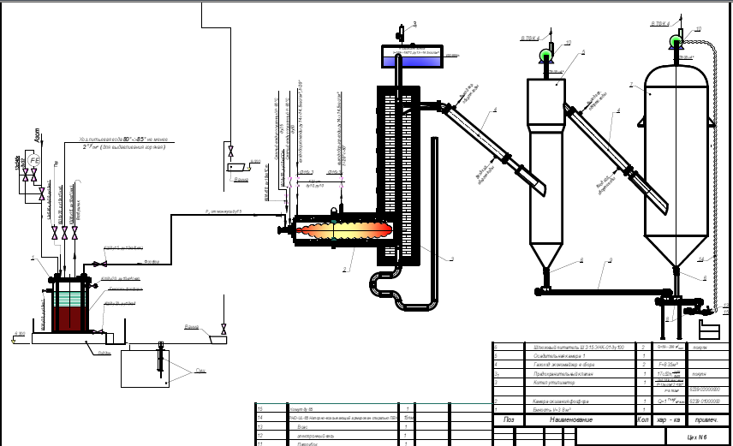

Рисунок 1.1 - Технологическая схема производства сухого Р2О5

Нам не удалось найти в литературе примеров использования интеллектуальных технологий (ИТ) для создания систем оптимального управления технологическими процессами. Как уже отмечалось выше, традиционные методы разработки достаточно адекватных математических моделей процессов не позволили на практике внедрить какую-либо заметную систему управления (по крайней мере, в Казахстане).

В связи с чем, в настоящей работе была поставлена цель дальнейшего совершенствования и развития информационных технологий с учетом особенностей управления технологическими процессами. Для достижения этой цели, на основе обобщения опыта кафедры автоматизации и управления КазНИТУ по разработке интеллектуальных систем управления, предложена концепция создания интеллектуальных и гибридных систем управления технологическими процессами, а также разработаны инструментальные средства интеграции моделей управления из Simulink в промышленные контроллеры [29-31].

Анализ публикаций показал, что ИТ можно использовать при разработке непосредственно модели оптимального управления процессом, а не модели самого технологического процесса. То есть рассматриваемые технологии позволяют разрабатывать сразу же алгоритмы управления, в отличие от традиционной цепочки: разработка структуры модели процесса → проведение экспериментальных исследований на объекте → идентификация модели → формулирование оптимизационной задачи → подбор метода оптимизации → разработка алгоритма оптимального управления. Традиционный подход предполагает длительный (порой несколько лет), дорогостоящий и не всегда успешный путь создания системы оптимального управления.

Использование ИТ позволяет решать аналогичные задачи сразу же, и как показал опыт достаточно успешно. Дело в том, что методы искусственного интеллекта предполагают использование знаний, опыта и интуиции людей-экспертов, хорошо знакомых с предметной областью. То есть здесь используется так называемый эффект «готовых знаний». В отличие от этого разработка математической модели (основного компонента системы) является процессом создания «новых знаний», и поэтому требует достаточно длительного времени на проведение теоретических исследований, а также больших материальных и трудовых затрат для проведения экспериментальных исследований и идентификации модели.

К тому же опытные операторы-технологи за время длительной работы научились вести технологический процесс в оптимальных режимах при различных исходных ситуациях (и у них зачастую это получается). Передача «готовых знаний» от людей-экспертов в базу знаний интеллектуальной системы значительно упрощает создание интеллектуальных систем, а их эксплуатация позволяет исключить эффект «человеческого фактора» при управлении процессом (это такие свойства человеческого организма как: усталость, недостаточно быстрая реакция, недостоточная психологическая устойчивость, сонливость при монотонной работе, незначительный опыт работы молодых операторов и другие причины).

Используя основную идею работы (разработка вместо модели технологического процесса модели процесса управления им) и развивая имеющиеся методы ИТ, мы предлагаем следующую трехэтапную процедуру создания систем оптимального управления технологическими процессами (рисунок 1.2) [29].

На первом этапе производятся априорные исследования технологических особенностей объекта управления по литературным источникам, публикациям в периодических изданиях и заводской технической документации. Как правило, действующие технологические процессы должны были пройти длительный этап научных исследований, опытно-промышленных и промышленных испытаний, прежде чем они были внедрены в производство. Наверняка остались материалы этих исследований, а также попытки создания математических моделей данного процесса. Необходим тщательный анализ всей этой информации с тем, чтобы использовать ее при разработке интеллектуальных систем управления. Особенно это важно при возможном создании гибридных систем управления (ГСУ).

|  |
| --- |
| Априорные исследования  - анализ публикаций и заводской технической документации;  - выявление входных и выходных, контролируемых и неконтролируемых, управляемых и неуправляемых переменных;  - разработка иерархической структуры системы управления процессом. |

|  |
| --- |
| Разработка модели управления процессом  - определение основных входных и выходных переменных с помощью опытных технологов;  - составление плана ПФЭ с помощью опытных операторов-технологов;  - разработка моделей управления с использованием: планирования эксперимента, нечетких алгоритмов, нейронных сетей, нейро-нечетких сетей, гибридных моделей. |

|  |
| --- |
| Исследование моделей управления  - моделирование процесса управления при раз-личных входных воздействиях;  - сравнительный анализ моделей, полученных различными методами, определение их адекватности;  - имитационные испытания наилучшей модели в заводских условиях;  - интеграция модели управления пакета MatLab в промышленный контроллер. |

Рисунок 1.2 – Трехэтапная процедура создания гибридных и

интеллектуальных систем управления технологическими процессами

На этом же этапе необходимо проанализировать исследуемый процесс как объект управления с выявлением входных и выходных, контролируемых и неконтролируемых, управляемых и неуправляемых переменных. При этом необходимо оценить инерционность объекта по различным каналам, класс объекта (непрерывный или дискретный), степень полноты информации о переменных объекта, рабочий диапазон изменения переменных объекта и т.д.

После тщательного анализа имеющейся информации необходимо составить структуру будущей системы управления, что значительно облегчит дальнейшую работу.

На втором этапе разрабатывается модель процесса управления. С помощью опытных экспертов (операторы-технологи, либо ИТР цеха или завода) определяется основная цель управления (аналог целевой функции в оптимизационных задачах), которая, как правило, известна и которую обычно стремятся достичь опытные операторы. Затем методом ранжирования из общего перечня всех типов переменных определяются те, которые, по мнению экспертов, являются основными для данного объекта (процесса).

Основной задачей второго этапа является составление матрицы планирования полного факторного эксперимента (ПФЭ). С помощью матрицы ПФЭ создается модель управления объектом (процессом). При этом, например, для трехуровневых факторов полное число возможных сочетаний числа факторов при двух входных переменных равно N=32=9 [41].

Например, при двух входных переменных составляется матрица планирования ПФЭ, приведенная в таблице 1.2. Таблицы вида 1.2 являются основой для разработки интеллектуальных систем, так как в них сосредоточен многолетний опыт, знания и интуиция людей-экспертов в конкретной предметной области. От качества матрицы ПФЭ будет зависеть эффективность работы всей системы управления.

Величины: 0,0; 0,5; 1,0 означают минимальное, среднее и максимальное значения входных переменных Х1 и Х2. Эксперту остается лишь с учетом своего опыта, знаний и интуиции проставить значения выходной переменной Yэ(управляющего воздействия) в диапазоне от 0,0 до 1,0. Нормализация в диапазоне от 0 до 1 входных и выходных переменных производится по формуле:

 (1.1)

где: - нормализованное (от 0 до 1) значение входной или выходной переменной; х – текущее значение переменной; хmin, хmax – минимальное и максимальное значение переменной.

Таблица 1.2 – Матрица планирования ПФЭ

|  |  |  |  |
| --- | --- | --- | --- |
| № эксперимента | Х1 | Х2 | Yэ оценка эксперта |
| 1 | 0,0 | 0,0 |  |
| 2 | 0,0 | 0,5 |  |
| 3 | 0,0 | 1,0 |  |
| 4 | 0.5 | 0,0 |  |
| 5 | 0.5 | 0,5 |  |
| 6 | 0.5 | 1,0 |  |
| 7 | 1,0 | 0,0 |  |
| 8 | 1,0 | 0,5 |  |
| 9 | 1,0 | 1,0 |  |

Составление матрицы планирования экспериментов гораздо более удобно для экспертов, нежели рекомендуемое во всех учебниках и публикациях составление правил нечетких продукций. При этом эксперту нет необходимости выдумывать бесконечные термы: («очень много», «очень-очень мало», «вполне нормально» и т.д.) – он просто ставит значение выходной (управляющей) переменной в диапазоне от 0,0 до 1,0. При этом матрица планирования ПФЭ может быть использована для четырех разных методов создания модели управления: планирования эксперимента, экспертные системы, нейронные сети, нейро-нечеткие алгоритмы.

В отличие от хорошо известного классического метода планирования эксперимента составление матрицы планирования ПФЭ с помощью экспертов значительно ускоряет и удешевляет эту процедуру. Эксперты проводят так называемые «мысленные эксперименты» вместо дорогостоящих, реально проводимых активных экспериментов. Кроме того, нужно учитывать, что проведение активных экспериментов в условиях действующего производства нереально из-за возможного возникновения аварийных ситуаций при изменении переменных процесса от минимальных их значений к максимальным значениям, и обратно. К тому же на многих предприятияхпросто нет возможности изменять переменные, согласно матрице планирования ПФЭ.

Необходимо подчеркнуть, что выходные значения Yi являются на самом деле управляющими переменными, поэтому матрица планирования отображает модель управления процессом для всех запланированных экспертами сочетаний входных переменных. Для расчета значений в промежуточных сочетаниях входных переменных (например, для Х1=0,21 и Х2=0,74) необходимо синтезировать модель управления процессом, что является главной задачей второго этапа.

Немаловажным является и то, что матрица планирования ПФЭ может быть использована для создания модели управления четырьмя разными методами: планирования эксперимента, нечетких алгоритмов, нейронных сетей, нейро-нечетких сетей, гибридных моделей.

Необходимо отметить, что наиболее эффективно совместно с интеллектуальными моделями использовать известные математические зависимости, выявленные на первом этапе исследований. При этом необходимо быть уверенным в том, что такие зависимости адекватно отражают те или иные физико-химические закономерности конкретного процесса.

На третьем этапе производится исследование созданных моделей управления. При этом производятся следующие мероприятия.

Полученные модели подвергаются тщательному исследованию и анализу их чувствительности, устойчивости, однозначности. Для чего проводится моделирование процесса управления при различных изменениях входных переменных, строятся кривые изменения выходных переменных при изменении входных переменных, и производится их анализ совместно с экспертами.

После завершения исследования моделей, полученных разными методами, производится сравнительный анализ на их адекватность. Для чего с помощью моделей рассчитываются выходные переменные при значениях входных переменных, взятых из матрицы планирования ПФЭ и сравниваются с оценками, даными экспертом. После чего формируется матрица сравнения (см. таблицу 1.3), которая позволяет рассчитать величину ошибки моделирования различными способами. Например, абсолютная ошибка в процентах рассчитывается по формуле:

, (1.2)

где  и  - соответственно экспериментальные и расчетные значения выходных переменных.

Абсолютная ошибка рассчитывается для моделей, полученных четырьмя разными способами, а затем производится их сравнительный анализ. Модель с наименьшей абсолютной ошибкой считается наиболее адекватной.

Наиболее адекватная модель должна пройти имитационные испытания в условиях действующего производства. При этом на вход модели подают действительные входные переменные, снятые с измерительной аппаратуры промышленного агрегата, а результаты моделирования (выходная управляющая переменная) сравнивается со значением управления, реально осуществляемым опытным оператором-технологом. В случае удовлетворительного результата имитационных испытаний производится интеграция модели в промышленный контроллер. В противном случае, все начинается сначала – возврат к первому этапу, и уточнение всех параметров модели.

Таблица 1.3 – Матрица сравнений расчетных и экспериментальных значений выходной величины

|  |  |  |  |  |
| --- | --- | --- | --- | --- |
| № эксперимента | Х1 | Х2 | Yр оценка модели | Yэ оценка эксперта |
| 1 | 0,0 | 0,0 |  |  |
| 2 | 0,0 | 0,5 |  |  |
| 3 | 0,0 | 1,0 |  |  |
| 4 | 0.5 | 00 |  |  |
| 5 | 0.5 | 0,5 |  |  |
| 6 | 0.5 | 1,0 |  |  |
| 7 | 1,0 | 0,0 |  |  |
| 8 | 1,0 | 0,5 |  |  |
| 9 | 1,0 | 1,0 |  |  |

1.6 Концепция синтеза интеллектуальных алгоритмов управления технологическими процессами получения Р2О5

В соответствие с предложенной нами трехэтапной процедуре (рисунок 1.2) вначале необходимо произвести априорные исследования, что и было нами сделано выше.

Вторым этапом является разработка моделей управления технологическим процессом, для чего вначале необходимо выявить все входные и выходные переменные протекающих процессов (рисунок 1.3).

*Процесс отстаивания в дозаторе*

В связи с этим, фосфор в дозаторе отстаивается при температуре 70°С – 85°С. Соответственно, по химическим свойствам фосфор при температуре выше +70°С превращается в твердое состояние, а если ниже +43°С, то превращается в жидкий вид фосфора. В дозаторе фосфор отстаивается вместе с водой и азотом не менее 2 часов, так как азот предотвращает появление ядовитого газа – фосфина. Плотность фосфора в дозаторе распределяется так, что он оседает на дне, в то время как вода при высокой температуре на 30 сантиметров заполняет верхнюю часть дозатора, а между ними в дозаторе содержится азот. Так как температура в дозаторе составляет 70°С, фосфор и вода не смешиваются.

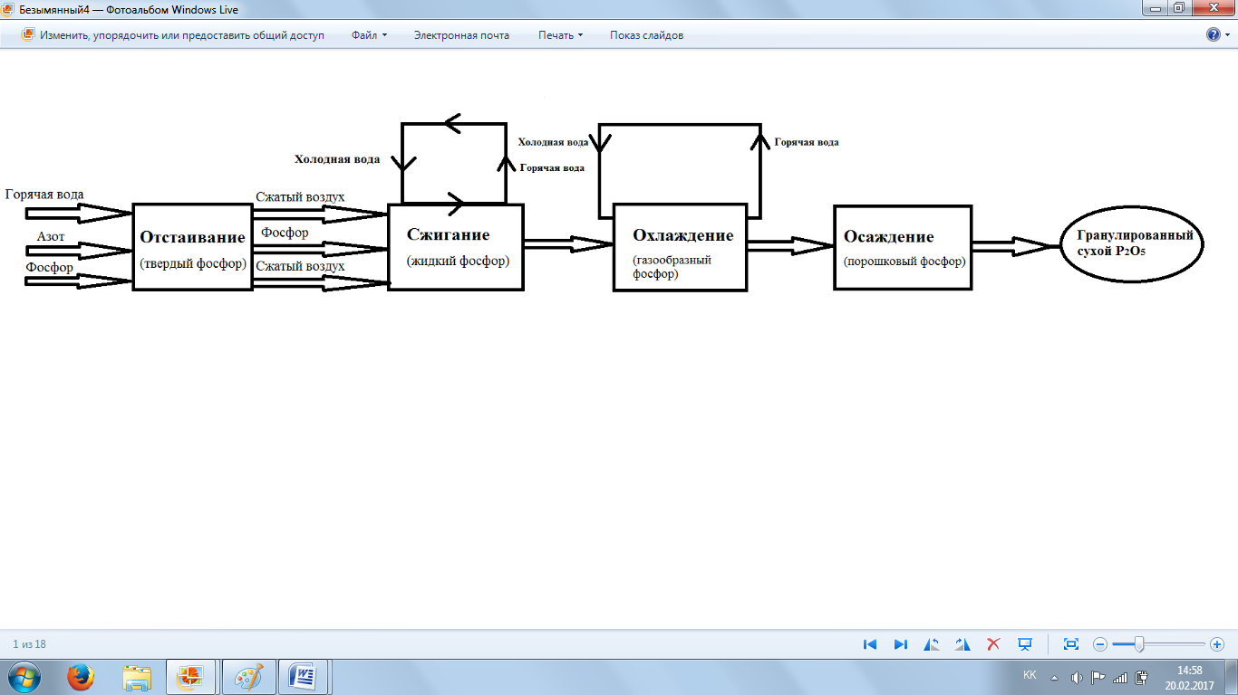

Рисунок 1.3 – Этапы получения сухого Р2О5

В связи с тем, что процесс отстаивания является периодическим, и в нем не протекают никакие химические превращения – он представляет собой простой объект с запаздыванием и служит в качестве дозатора, мы не будем рассматривать его как объект управления. В связи с чем, нам не потребуется проводить экспериментальные исследования с целью синтеза системы управления им.

*Процесс сжигания в камере сгорания*

С дозатора в жидком виде выходит фосфор и подается к горелке. В горелку подается с двух сторон сжатый воздух, и из внешних сторон идет холодная вода, который по круговым потокам выходит горячим. Этот принцип длится непрерывно для того, чтобы держать температуру постоянной. А сжатый воздух проникает внутрь горелки с двух сторон: принцип действия первого – по центру распыляет фосфор, а второго – периферия, подобный вихревому образу зажигает фосфор. Это обеспечит более полное сжигание фосфора. В горелке фосфор горит при температуре от 1500°С–2000°С. После горения фосфор в газообразном виде направляется в котёл-утилизатор для того чтобы охладится.

Процесс сжигания является основным процессом, в котором собственно и происходит получение ангидрида фосфора в газообразном состоянии. При опросе опытных операторов технологов были определены мследующие основные входные переменные:

Х1 – расход рециркуляционных газов;

Х2 – расход сжатого воздуха;

Х3 – расход технического кислорода О2;

Х4 – расход желтого фосфора из дозатора.

Основной выходной переменной, от которой зависит полнота сгорания фосфора является темпеатура в грелке, в связи с тем, что температура внутри горелки очень высока (до 2000°С) – замерить ее очень сложно, косвенно о температуре в горелке можно судить по температуре на выходе из нее (до 600°С). Поэтому в качестве выходной переменной процесса сжигания нами выбрана температура на выходе из горелки (или на входе котла) – Y1.

*Процесс охлаждения в котле-утилизаторе*

Котёл-утилизатор состоит из футерованного кирпича (для усиления огнестойкости материалов) внутри которого находится труба.В этой трубе течёт холодная вода, и между кирпичом и трубой имеется пространство,через которое проходит газообразный фосфор. Вода проходящая внутри трубы охлаждает горячий фосфор. На верхней части котла-утилизатора установлен барабан, в которомуровень воды составляет половину его объема. Холодная вода способствует поддержанию температуры котла-утилизатора в равномерном состоянии. Вода проходящая сквозь трубы,совершив цикл обратно приводится в барабан. Вода при низкой температуре входит в котёл-утилизатор, а выходит при достаточно высокой температуре. Если в барабане имеется малый объем воды, то труба может расплавиться.Для избежанияэтого объем воды нужно всегда контролировать.

В качестве входных переменных нами (с помощью опытных технологов-операторов) были выбраны следующие входные переменные:

Х5 – расход отходящих из камеры сгорания газов. Так как этот расход измерить крайне сложно, мы косвенно можем его определить по общей сумме расходов: рециркуляционных газов, сжатого воздуха и технического кислорода, т.е. будем считать, что Х5 = Х1 + Х2  + Х3;

Х6 – температура на входе в котел-утилизатор, которая равна температуре на выходе из камеры сгорания, т.е. Х6 = Y1;

Х7 – расход охлаждающей воды. В связи с тем, что расход воды не измеряется - косвенно его можно оценить по давлению воды на входе в котел-утилизатор, т.е. Х7 = Рвк.

Выходными переменными процесса охлаждения в котле-утилизаторе являются: температура на выходе из котла – Y2ирасход образовавшегося пара – Y3. В связи с тем, что расход пара не измеряется - косвенно его можно оценить по его давлению – Рд.

*Процесс осаждения в экономайзере*

Процесс осаждения, или кристаллизации Р2О5 происходит в экономайзере при его дальнейшем охлаждении до температуры ниже 160°С , а в циклоне происходит лишь отделение кристаллического Р2О5 от рециркуляционных газов. Нами были определены следующие входные переменные:

Х8 – расход отходящих от котла-утилизатора газов, при этом Х8 = Х1 + Х2  + Х3;

Х9 – температура на входе в экономайзер, которая равна температуре на выходе из котла-утилизатора, т.е. Х9 = Y2;

Х10 – расход охлаждающей экономайзер воды. В связи с тем, что расход воды не измеряется - косвенно его можно оценить по давлению воды на входе в экономайзер, т.е. Х10 = Рвэ.

Выходными переменными процесса охлаждения отходящих газов в экономайзере являются: температура на выходе из экономайзера – Y4ирасход образовавшегося твердого ангидрида фосфора – Y5.

Таким образом, предложенная нами концепция синтеза интеллектуальных моделей управления процессами получения ангидрида фосфора позволила выявить 10 входных и 5 выходных переменных для процессов: сжигания, охлаждения и осаждения твердого Р2О5.

2 СБОР экспертных заключений опытных операторов

и Формирование матриц планирования ПФЭ для моделирования управления процессами:

отстаивания, сжигания,охлаждения и

осаждения сухого Р2О5.

В соответствии с предложенной нами трехэтапной процедуры (см. рисунок 1.2) синтеза интеллектуальных систем управления технологическими процессами в первом разделе нами, с помощью опытных операторов технологов были выявлены основные входные и выходные переменные процессов получения сухого ангидрида фосфора. Таким образом, результатом исследований, приведенных в разделе 1, является выполнение первого пункта второго этапа. Вторым пунктом второго этапа (рисунок 1.2) является формирование матриц планирования полного факторного эксперимента (ПФЭ) для отдельных процессов получения сухого ангидрида фосфора.

Основной задачей при разработке модели управления является составление матрицы планирования полного факторного эксперимента (ПФЭ). От качества матрицы ПФЭ будет зависеть эффективность работы всей системы управления. Матрица планирования ПФЭ должна отражать опыт, знания и интуицию технологов-операторов, долгое время работавших на трехконтурных фосфорных печах.

Рассмотрим основные режимы ведения процесса получения Р2О5.

2.1 Расчет материального и теплового балансов производства ангидрида фосфора

В основу расчета положены следующие показатели, принятые на основе практических данных действующего производства фосфорной кислоты.

1. Массовая доля Р4 в фосфоре, поступающем на сжигание 99,9 %.
2. Коэффициент избытка воздуха на сжигание фосфора - 5,0.
3. Объемная доля в воздухе: кислорода - 21%, азота - 79%, (содержанием влаги в поступающем воздухе можно пренебречь).
4. Норма образования фосфорсодержащих стоков 0,9 м3 на 1 т кислоты.
5. Массовая доля Р4в стоках 0,271 кг/м3.

При этом имеем следующие материальные потоки по цеху (Таблица 2.1)

Таблица 2.1 – Материальные потоки по цеху №6

|  |  |  |  |
| --- | --- | --- | --- |
| № | Наименование потока | Качественная характеристика | Расход (кг /час) |
| 1 | 2 | 3 | 4 |
| 1 | Фосфор технический | 99.9%Р4, 70-85ºС | 25-50 |
| 2 | Вода хоз.питьевая | 75-85 ºС | 0.374 |
| 3 | Вода циркуляционная | 173-190 ºС | 400.87 |
| 4 | Сжатый воздух | 15-30ºС | **≤**2.02 |
| 5 | Рециркуляционные газы |  | **≤**438.07 |

Продолжение таблицы 2.1

|  |  |  |  |
| --- | --- | --- | --- |
| 1 | 2 | 3 | 4 |
| 6 | Топочные газы | 1570-480ºС | 554.81 |
| 7 | Фосфорный ангидрид газообразный | 450-480 ºС | 120.13 |
| 8 | Пар | 190 ºС;Р=13кг/см² | 250-291 |
| 9 | Фосфорный ангидрид кристаллический | 160-180 ºС |  |
| 10 | Вода дистиллированная |  | 58.27 |
| 11 | Азот |  |  |
| 12 | Фосфорный ангидрид кристаллический товарный |  | 57-114.12 |

Схематично материальные потоки представлены на рисунке 2.1

Рециркуляционный газ

8

4

Охлаждение

Сжигание фосфора

Прием Р4

3 6

Осаждение

1

2

фасовка 7

5

циркуляционная вода 5

Рисунок 2.1 – Схема материальных потоков по цеху №6

Тогда материальный и тепловой балансы будут иметь вид, показанный в таблицах 2.2 и 2.3.

Таблица 2.2 – Материальный баланс

|  |  |  |  |  |  |  |
| --- | --- | --- | --- | --- | --- | --- |
| П Р И Х О Д | | | Р А С Х О Д | | | |
| Наименование сырья,  продуктов и полу-  продуктов | Количество | | Наименование  продуктов и полу-  продуктов | Количество | | |
| кг | нм3 | кг | | нм3 |
| 1. СТАДИЯ СЖИГАНИЯ ФОСФОРА. | | | | | | |
| 1.Фосфор техничес.,  в том числе:  - Р4  - примеси  2. Сжатый воздух,  в том числе:  - О2  - N2  3.Рециркуляционные га-  зы, в том числе:  - О2  - N2  - Р4О10  -примеси  4. Кислород технический,  в том числе:  - О2  - N2 | 50,0  49,85  0,15  2,0295  0,471  1,5585  438,075  51,1728  380,9352  5,959  0,0082  64,7065  64,1367  0,5698 | -  -  -  1,5696  0,3296  1,24  338,926  35,8115  303,1150  -  -  45,3372  44,8838  0,4534 | 1.Фосфорный ангидрид  (Р4О10)  2.Примеси  3.Топочные газы, в  том числе:  - О2  - N2 | 120,132  0,1582  434,521  51,4579  383,063 | | 9,5245  -  340,819  36,011  304,808 |
| **ИТОГО:** | **554,811** | **385,833** | **ИТОГО:** | **554,811** | | **350,343** |
| 3. СТАДИЯ ОСАЖДЕНИЯ Р4О10 В ЦИКЛОНЕ. | | | | | | |
| Фосфорный ангидрид  (Р4О10)  2.Примеси  3.Топочные газы, в  том числе:  - О2  - N2 | 120,132  0,1582  434,521  51,4579  383,063 | **-**  -  340,819  36,011  304,808 | 1.Фосфорный ангидрид  (Р4О10) осаждённый  2.Примеси осаждённые  3.Топочные газы на на продувку,  в том числе:  - О2  - N2  - Р4О10  - примеси  4.Топочные газы на на рециркуляцию,  в том числе:  - О2  - N2  - Р4О10  - примеси | | 114,12  0,1503  2,4404  0,2851  2,1283  0,0269  0,0001  438,08  51,172  380,93  5,9732  0,0078 | -  -  1,8929  0,2  1,6929  -  -  338,926  35,8115  303,115  -  - |
| **ИТОГО:** | **554,811** | **340,819** | **ИТОГО:** | | **554,80** | **340,819** |

Таблица 2.3 – Тепловой баланс

|  |  |  |  |  |  |
| --- | --- | --- | --- | --- | --- |
| **П Р И Х О Д** | | | **Р А С Х О Д** | | |
| Наименование статей прихода | кДж/час | | Наименование статей прихода | | кДж/час |
| ***Камера сжигания фосфора.*** | | | | | |
| 1.Тепло, вносимое с жёл-  тым фосфором  2. Тепло, вносимое сжа-  тым воздухом  3. Тепло, вносимое кисло-  родом техническим  4.Тепло, вносимое рециркуля-  ционными газами  5.Тепло, вносимое реакцией  горения фосфора | | 3424  30,6  1187,9  58332,2  1 199 277,1 | 1.Потери тепла через наруж-  ные поверхности камеры  сжигания  2.Вынос тепла испарительны-  ми поверхностями котла, ус-  тановленными в камере  3.Вынос тепла теплообмены-  ми поверхностями «рубаш-ки»  4.Тепло, расходуемое на испа  рение фосфора  5.Тепло выносимое топоч-  ными газами в котёл | | 37867,6  189337,8  100980,1  21201,2  912 288,96 |
| **ИТОГО:** | | **1 262 251,8** | **ИТОГО:** | | 1 261 675,66 |
| **К*отёл-утилизатор.*** | | | | | |
| 1.Тепло, вносимое топоч-  ными газами в котёл-утили-  затор | | 912 288,96 | 1.Потери тепла через наруж-  ные поверхности котла-утили  затора  2.Вынос утилизируемого  тепла  3.Тепло, выносимое топоч-  ными газами в газоход –экономайзер | | 36491,6  621915,1  253882,3 |
| **ИТОГО:** | | **912 288,96** | **ИТОГО:** | | **912289** |
| ***Газоход-экономайзер.*** | | | | | |
| 1.Тепло, вносимое топоч-  ными газами в газоход | | 253882,3 | 1.Потери тепла через наруж-  ные поверхности газохода  2.Вынос утилизируемого  тепла из газохода  3.Тепло, выносимое топоч-  ными газами из газохода –эко-  номайзера | | 7616,5  156144,7  90121,1 |
| **ИТОГО:** | | 253882,3 | **ИТОГО:** | | 253882,3 |
| ***Циклон-осадитель.*** | | | | | |
| 1.Тепло, вносимое топоч-  ными газами в циклон | | 90121,1 | 1.Потери тепла через наруж-  ные поверхности циклона  2.Вынос тепла осаждён-  ным в циклоне фосфор-  ным ангидридом  3.Тепло, выносимое топоч-  ными газами из циклона | 10792  11830  67499,1 | |
| **ИТОГО:** | | **90121,1** | **ИТОГО:** | **90121,1** | |
|  | |  |  |  | |

2.2 Нормы технологических режимов в цехе №6

Очень важными для успешного ведения процесса получения ангидрида фосфора является соблюдение норм технологических режимов, отработанных в цехе №6 в течение наладки и эксплуатации полупромышленной установки. Соблюдение этих норм (см. таблицу 2.4) позволяет вести процесс получения ангидрида фосфора безопасно и эффективно.

Таблица 2.4 – Нормы технологического режима по цеху №6

|  |  |  |  |
| --- | --- | --- | --- |
| Наименование параметра | Единицы измерения | Величина параметра | Примечание |
| 1 | 2 | 3 | 4 |
| 1.Производительность по:  -фосфору  -Р4О10  -73% Н3РО4 | кг/час | 25-50  57-114.12  108-215.98 | 99.9%Р4 |
| 2.Температура газов:  - в камере сжигания фосфора поз.2  - на входе в котел-утилизатор поз.3  - на выходе из котла-утилиза-тора поз.3  - на входе в циклон-осадитель поз.5  - на выходе из циклона-осадите-ля поз.5  - перед вентилятором | ºС | 1500-1900  1370-1590  450-480  160-180  150-160  140-150  120-140 |  |
| 3.Коффициент избытка кислорода в дутье для сжигания фосфора(£) | - | 1.75-1.85 |  |
| 4.Влагосодержание дутья на основе рециркуляционных газов | г/нм³ | не более0.00001 | Влагосодержание сжатого воздуха осушенного ≤0.02г/нм |
| 5.Влагосодержание кислорода технического | г/нм³ | Не более1.6х10ˉ²³ |  |
| 6.Температура желтого фосфора на входе в камеру сжигания фосфора поз.2 | ºС | 70-85 |  |
| 7.Количество сжатого воздуха, подаваемого в дутьë | кг/час  нм³/час | ≤2.0295  ≤1.5696 |  |
| 8.Температура сжатого воздуха на входе в камеру сжигания | ºС | 15-30 |  |

Продолжение таблицы 2.4

|  |  |  |  |
| --- | --- | --- | --- |
| 1 | 2 | 3 | 4 |
| 9.Количество кисло-рода, подаваемого в дутьë | кг/час  нм³/час | ≤64.7065  ≤45.3372 |  |
| 10.Температура кис-лорода на входе в камеру сжигания фосфора поз.2 | ºС | 10-30 |  |
| 11.Количество рецир-куляционного газа, подаваемого в дутьë | кг/час  нм³/час | ≤438.0751  ≤338.9265 |  |
| 12.Температура 73%фосфорной кислоты, подаваемой на гидратацию и склад после теплообменников | ºС | 48-53 |  |
| 13. Температура 73%фосфорной кислоты, подаваемой на теплообменник и в реактор | ºС | 72-77 |  |
| 14. Количество воды, подаваемое в реактор для гидратации и разбавления образующейся вновь кислоты | кг/час | ≤105 |  |
| 15. Количество циркуляционной кислоты подаваемой в смеситель | кг/час | ≤5410.5 |  |
| 16. Количество оборотной воды для охлаждения циркуля-ционной кислоты | кг/час | ≤3000 |  |
| 17. Температура обо-ротной воды на входе в теплообменник | ºС | 28-30 |  |
| 18. Температура обо-ротной воды на выходе из теплообменника | ºС | 38-40 |  |
| 19. Разрежение в камере сжигания | мм.вод.ст. | 1.5-3.5 |  |
| 20. Температура воды на передавливание фосфора из монжуса | ºС | 75-85 |  |
| 21. Давление воды на передавливание фосфора из монжуса | кг/час | не менее 2.0 |  |

2.3 Автоматический контроль технологических режимов в цехе №6

Для синтеза интеллектуальной системы управления процессами получения ангидрида фосфора очень важно иметь возможность контролировать и управлять процессами в автоматическом режиме. При этом внедрение интеллектуальной системы будет тем дешевле, чем более оснащен действующий приборный парк цеха №6.

Рассмотрим имеющиеся в цеху приборы автоматизации (см. таблицу 2.5). Приведенные в таблице 2.5 средства автоматизации вполне достаточны для внедрения интеллектуальной системы управления. На наш взгляд необходимо оснастить камеру сгорания датчиками температуры, если это сложно (из-за высоких там температур), то хотя бы на выходе из камеры требуется установить датчик температуры.

2.4 Учет возможных аварийных ситуаций в цехе №6

При синтезе интеллектуальной системы управления процессом получения ангидрида фосфора очень важно учитывать возможность аварийных ситуаций и предусмотреть меры их ликвидации. Для чего рассмотрим имеющийся в цехе №6 список инцидентов, их причины и действия персонала в той или иной ситуации (см. Таблицу 2.5).

Таблица 2.5 – Перечень возможных инцидентов

|  |  |  |
| --- | --- | --- |
| Инциденты | Возможные причины возникновения инцидентов | Действия персонала и способ устранения инцидентов |
| 1 | 2 | 3 |
| Не поступает фосфор с дозатора на монжус | а) Не промыт трубопровод перекачки фосфора | а) Промыть горячей водой трубопровод |
| б) Не подается пар в парос-путники | б) Подать пар в пароспут-ники |
| в) Застывание фосфора | в) Обогревать арматуру |
| Наличие фосфорного ангидрида в воздухе рабочей зоны дозатора | Нарушение герметичности фосфоропроводов и арматуры | Устранить выявленные неплотности |
| Фосфор не поступает к форсунке | а) Не включен или неиспра-вен насос подачи воды на выдавливание | а) Включить насос подачи воды и проверить его работу по манометру |
| б) Не разогрет фосфоропровод | б) Разогреть фосфоропровод |
| Повышение температуры циркуляционной воды в камере-сгорания поз.402 | а) Недостаточное количество охлаждающей воды. | а) Увеличить расход циркулчционной воды |
| б) Загрязнились трубопроводы | б) Промыть трубопроводы раствором щелочи и кислотой |
| в) Появление свища на трубопроводе охлаждения.. | в) Устранить свищ на трубопроводе |

Продолжение таблицы 2.5

|  |  |  |
| --- | --- | --- |
| 1 | 2 | 3 |
| Понижение разрежения на хвостовом вентиляторе поз.414 | а) Загрязнились трубопроводы | а) Прекратить подачу фосфора и определить какие трубопроводы не работают. После этого отключить циркуляционные насосы воды, прочистить забитые трубопроводы. |
| б) Появление свища на трубопроводе охлаждения.. | в) Устранить свищ на трубопроводе |
| Повышение температуры циркуляционной воды в котле-утилизаторе поз.403 | а) Недостаточное количество охлаждающей воды. | а) Увеличить расход циркуляционной воды |
|  |  |
| б) Загрязнились трубопроводы | б) Промыть трубопроводы раствором щелочи и кислотой |
| в) Появление свища на трубопроводе охлаждения.. | в) Устранить свищ на трубопроводе |
| Загазованность рабочей зоны башни сжигания | а) Велика нагрузка на камеру | а) Снизить расход фосфора. |
| б) Снизилось разрежение в камере. | б) Проверить исправность вентилятора, отрегулировать разрежение в башне сжигания |
| Повышение (понижение) объемной доли кислорода в рециркуляционных газах. | Высокий (низкий) расход вторичного воздуха за счет изменения разрежения в камере. | Отрегулировать разрежение в системе |
| Снижение напряжения на повышающих агрегатах, пробой изоляции | Нарушение центровки или обрыв электродов | Отрегулировать тягу в системе, отцентрировать или сменить электроды. |
| Треск в изоляторных коробках: утечка электричества, пробой высоковольтных агрегатов. | Скопление конденсата кислоты на кварцевых трубах, выход из строя труб. | Остановить высоковольтный агрегат, протереть и просушить трубы, при выходе их из строя произвести замену. |

Примечание. Инцидент - отказ или повреждение технических устройств, применяемых на опасном производственном объекте, отклонение от режима технологического процесса.

Таблица 2.6 – Автоматический контроль технологических процессов

|  |  |  |  |  |  |  |
| --- | --- | --- | --- | --- | --- | --- |
| Наименование стадий процесса, места измерения параметра или отбора пробы | Контролируемый параметр | | | Нормы и технические показатели | Методы испытания и средства контроля | |
| 1 | 2 | 3 | 4 | | | 5 | |
| Камера сгорания | Расход рецир-куляционных газов | непрерывная регистрация, регулирование на щите | 330-345нм³/час | | | Интеллектуальный вихревой расходомер ЭМИС-ВИХРЬ 200 | |
| температура рециркуляци-онных газов | непрерывная регистрация, регулирование на щите | 393-413К  п.и. ±5К | | | Термопреобразователь сопротивления медный - ТСМ-50М  п.и. ± 2,4 К  Вторичный прибор-Logoscreennt | |
| Расход кисло-рода перед ка-мерой сгорания | непрерывная ре-гистрация, регу-лирование на щите | 43-47нм³/час | | | Интеллектуальный вихревой расходомер ЭМИС-ВИХРЬ 200 | |
| Расход сжатого осушенного воздуха перед камерой сгорания | непрерывные показания на щите | 1.3-1.7 нм³/час | | | Расходомер- Взлёт ТЭР | |
| Расход фосфора в первую зону камеры | сигнализация на щите световая и звуковая, регулирование на щите | 38-42% от общего расхода | | | LОGOCREEN ду10 | |

Продолжение таблицы 2.6

|  |  |  |  |  |
| --- | --- | --- | --- | --- |
| Камера сгорания | Расход пита-тельной воды в рубашку камер-ы сгорания | непрерывная регистрация, регулирование на щите | 401дм³±10 | Интеллектуальный вихревой расходомер ЭМИС-ВИХРЬ 200 |
| Концентрация кислорода в общем дутье | непрерывная регистрация, регулирование на щите | 21% об±1% | Плотномер и газоанализатор |
| Разрежение в камере сгорания за внешней торцовой стенкой | непрерывная регистрация, регулирование на щите | 15-30Па | Датчик давления-Метран 150 |
| Котел-утилизатор поз.403 | Разрежение на выходе из котла-утилизтора | непрерывная регистрация, регулирование на щите | 530-615Па | Датчик давления-Метран 150 |
| Котел-утилизатор поз.3 | Температура газов на выходе из котла-утилизатора | непрерывная регистрация, регулирование на щите | 450-480ºС | Термопреобразователь сопротивления медный ТСМ-50М  п.и. ± 2,4 К  Вторичный прибор-Logoscreennt |
| Температура котловой воды в барабане кот-ла-утилизатора | непрерывная регистрация, регулирование на щите | 189-192ºС | Термопреобразователь сопротивления медный ТСМ-50М  п.и. ± 2,4 К  Вторичный прибор-Logoscreennt |
| Давление в барабане котла | непрерывная регистрация, регулирование на щите | 13-13.6кг/см² | VEGABAR |

Продолжение таблицы 2.6

|  |  |  |  |  |
| --- | --- | --- | --- | --- |
| 1 | 2 | 3 | 4 | 5 |
| Котел-утилизатор поз.3 | Давление  питательной воды перед входом в испаритель в камере сгорания | Непрерывная  регистрация, регулирование на щите | 14-14.5кг/см² | VEGABAR |
| Уровень воды в барабане | непрерывная регистрация, регулирование | 0.5-0.55м высоты барабана | Первичный прибор –LevelflexFH50  Вторичный прибор- Logoscreennt |
| Температура пара на выходе из котла к потребителю | непрерывная регистрация | 190-191ºС | Термопреобразователь сопротивления медный ТСМ-50М  п.и. ± 2,4 К  Вторичный прибор-Logoscreennt |
| Давление пара на выходе из котла к потреб. | непрерывная регистрация, регулирование | 13-13.1 кг/см² | VEGABAR |
| Газоход-экономайзер поз.404 | Температура воды на выходе | непрерывная регистрация | 170-175 ºС | Термопреобразователь сопротивления медный ТСМ-50М |
| Температура газов на выходе | непрерывная регистрация, регулирование на щите | 160-180 ºС | Термопреобразователь сопротивления медный ТСМ-50М  Вторичный прибор- Logoscreennt |
| Разрежение на выходе | непрерывная регистрация, регулирование на щите | 690-830Па | Датчик давления-Метран 150 |
| Циклон- осадитель поз.405 | Температура газов на выходе | непрерывная регистрация | 150-160 ºС | Термопреобразователь сопротивления медный ТСМ-50М |
| Разрежение на выходе | непрерывная регистрация | 2050-2150Па | Датчик давления-Метран 150 |

2.5 Формирование матрицы ПФЭ для синтеза интеллектуальных алгоритмов управлением процессом сжигания

Основной задачей при разработке модели управления является составление матрицы планирования полного факторного эксперимента (ПФЭ). От качества матрицы ПФЭ будет зависеть эффективность работы всей системы управления. Матрица планирования ПФЭ должна отражать опыт, знания и интуицию технологов-операторов, долгое время работавших на трехконтурных фосфорных печах.

Как уже было отмечено выше, задачей подсистемы оптимального управления процесса является определение оптимальных значений температуры газа после камеры сгорания (Y1)в зависимости от расхода рециркуляционных газов (Х1), расхода сжатого воздуха (Х2), расхода технического кислорода (Х3) и расхода желтого фосфора из дозатора (Х4). Как правило, такие расчеты необходимо производить постоянно (примерно один раз в течении 5-7 минут) в зависимости от ситуации. Опрос технологов цеха позволил составить матрицу планирования ПФЭ для 81 эксперимента при трехуровневой оценке (0,0; 0,5 и 1,0), четырех входных переменных: N = 34 = 81 (см. таблицу 2.7).

Нормализация в диапазоне от 0 до 1 входных и выходных переменных производилась по формуле (1.1). В таблице 2.7 все переменные приведены к нормализованной форме в диапазоне от 0.0 до 1,0. При этом нижние и верхние границы диапазонов, приведенные в таблице 2.4, были (по рекомендации опытных операторов технологов) расширены с учетом возможных колебаний входных переменных, не позволяющих переходить в аварийные режимы ведения процесса горения фосфора. Таким образом, нами предусмотрена возможность управлять процессом в широком диапазоне изменения входных переменных, что позволит управлять процессом горения более эффективно. С учетом рекомендаций опытных операторов-технологов – диапазон изменения входных переменных было решено расширить следующим образом:

238,0 нм3/час < Х1 < 438,0 нм3/час;

1,0 нм3/час < Х2 < 2,0 нм3/час;

40,0 нм3/час < Х3 < 50,0 нм3/час;

10,0 кг/час < Х4 < 60,0 кг/час;

350ºС < Y1 < 550ºС.

С учетом принятых диапазонов изменения входных переменных была составлена матрица планирования ПФЭ опытными операторами-технологами с помощью «мысленного» эксперимента. В таблице 2.7 сосредоточен многолетний опыт работы технологов цеха №6.

Таблица 2.7 – Матрица планирования ПФЭ для процесса сжигания желтого фосфора

|  |  |  |  |  |  |
| --- | --- | --- | --- | --- | --- |
| Входные переменные | | | | | Выходная  переменная |
| №  эксп. | Х1 | Х2 | Х3 | Х4 | Y1 |
| 1 | 2 | 3 | 4 | 5 | 6 |
| 1 | 0.0 | 0.5 | 0.0 | 0.5 | 0,76 |
| 2 | 0.5 | 0.5 | 0.0 | 0.5 | 0,53 |
| 3 | 1.0 | 0.5 | 0.0 | 0.5 | 0 |
| 4 | 0.0 | 0.0 | 0.0 | 0.5 | 0,72 |
| 5 | 0.5 | 0.0 | 0.0 | 0.5 | 0,49 |
| 6 | 1.0 | 0.0 | 0.0 | 0.5 | 0 |
| 7 | 0.0 | 1.0 | 0.0 | 0.5 | 0,81 |
| 8 | 0.5 | 1.0 | 0.0 | 0.5 | 0,58 |
| 9 | 1.0 | 1.0 | 0.0 | 0.5 | 0,046 |
| 10 | 0.0 | 0.5 | 0.5 | 0.5 | 0,81 |
| 11 | 0.5 | 0.5 | 0.5 | 0.5 | 0,58 |
| 12 | 1.0 | 0.5 | 0.5 | 0.5 | 0,046 |
| 13 | 0.0 | 0.0 | 0.5 | 0.5 | 0,76 |
| 14 | 0.5 | 0.0 | 0.5 | 0.5 | 0,53 |
| 15 | 1.0 | 0.0 | 0.5 | 0.5 | 0 |
| 16 | 0.0 | 1.0 | 0.5 | 0.5 | 0,86 |
| 17 | 0.5 | 1.0 | 0.5 | 0.5 | 0,63 |
| 18 | 1.0 | 1.0 | 0.5 | 0.5 | 0,092 |
| 19 | 0.0 | 0.5 | 1.0 | 0.5 | 0,87 |
| 20 | 0.5 | 0.5 | 1.0 | 0.5 | 0,66 |
| 21 | 1.0 | 0.5 | 1.0 | 0.5 | 0,1 |
| 22 | 0.0 | 0.0 | 1.0 | 0.5 | 0,81 |
| 23 | 0.5 | 0.0 | 1.0 | 0.5 | 0,6 |
| 24 | 1.0 | 0.0 | 1.0 | 0.5 | 0,07 |
| 25 | 0.0 | 1.0 | 1.0 | 0.5 | 0,9 |
| 26 | 0.5 | 1.0 | 1.0 | 0.5 | 0,72 |
| 27 | 1.0 | 1.0 | 1.0 | 0.5 | 0,15 |
| 28 | 0.0 | 0.5 | 0.0 | 0,0 | 0,81 |
| 29 | 0.5 | 0.5 | 0.0 | 0,0 | 0,61 |
| 30 | 1.0 | 0.5 | 0.0 | 0,0 | 0,07 |
| 31 | 0.0 | 0.0 | 0.0 | 0,0 | 0,8 |
| 32 | 0.5 | 0.0 | 0.0 | 0,0 | 0,58 |
| 33 | 1.0 | 0.0 | 0.0 | 0,0 | 0,046 |
| 34 | 0.0 | 1.0 | 0.0 | 0,0 | 0,87 |
| 35 | 0.5 | 1.0 | 0.0 | 0,0 | 0,64 |
| 36 | 1.0 | 1.0 | 0.0 | 0,0 | 0,09 |
| 37 | 0.0 | 0.5 | 0.5 | 0,0 | 0,84 |
| 38 | 0.5 | 0.5 | 0.5 | 0,0 | 0,64 |

Продолжение таблицы 2.7

|  |  |  |  |  |  |
| --- | --- | --- | --- | --- | --- |
| 1 | 2 | 3 | 4 | 5 | 6 |
| 39 | 1.0 | 0.5 | 0.5 | 0,0 | 0,12 |
| 40 | 0.0 | 0.0 | 0.5 | 0,0 | 0,84 |
| 41 | 0.5 | 0.0 | 0.5 | 0,0 | 0,6 |
| 42 | 1.0 | 0.0 | 0.5 | 0,0 | 0,046 |
| 43 | 0.0 | 1.0 | 0.5 | 0,0 | 0,9 |
| 44 | 0.5 | 1.0 | 0.5 | 0,0 | 0,69 |
| 45 | 1.0 | 1.0 | 0.5 | 0,0 | 0,15 |
| 46 | 0.0 | 0.5 | 1.0 | 0,0 | 0,87 |
| 47 | 0.5 | 0.5 | 1.0 | 0,0 | 0,69 |
| 48 | 1.0 | 0.5 | 1.0 | 0,0 | 0 |
| 49 | 0.0 | 0.0 | 1.0 | 0,0 | 0,8 |
| 50 | 0.5 | 0.0 | 1.0 | 0,0 | 0,64 |
| 51 | 1.0 | 0.0 | 1.0 | 0,0 | 0,07 |
| 52 | 0.0 | 1.0 | 1.0 | 0,0 | 1 |
| 53 | 0.5 | 1.0 | 1.0 | 0,0 | 0,76 |
| 54 | 1.0 | 1.0 | 1.0 | 0,0 | 0,2 |
| 55 | 0.0 | 0.5 | 0.0 | 1 | 0,72 |
| 56 | 0.5 | 0.5 | 0.0 | 1 | 0,6 |
| 57 | 1.0 | 0.5 | 0.0 | 1 | 0,046 |
| 58 | 0.0 | 0.0 | 0.0 | 1 | 0,67 |
| 59 | 0.5 | 0.0 | 0.0 | 1 | 0,49 |
| 60 | 1.0 | 0.0 | 0.0 | 1 | 0 |
| 61 | 0.0 | 1.0 | 0.0 | 1 | 0,76 |
| 62 | 0.5 | 1.0 | 0.0 | 1 | 0,58 |
| 63 | 1.0 | 1.0 | 0.0 | 1 | 0,03 |
| 64 | 0.0 | 0.5 | 0.5 | 1 | 0,76 |
| 65 | 0.5 | 0.5 | 0.5 | 1 | 0,53 |
| 66 | 1.0 | 0.5 | 0.5 | 1 | 0 |
| 67 | 0.0 | 0.0 | 0.5 | 1 | 0,72 |
| 68 | 0.5 | 0.0 | 0.5 | 1 | 0,49 |
| 69 | 1.0 | 0.0 | 0.5 | 1 | 0 |
| 70 | 0.0 | 1.0 | 0.5 | 1 | 0,81 |
| 71 | 0.5 | 1.0 | 0.5 | 1 | 0,58 |
| 72 | 1.0 | 1.0 | 0.5 | 1 | 0,8 |
| 73 | 0.0 | 0.5 | 1.0 | 1 | 0,76 |
| 74 | 0.5 | 0.5 | 1.0 | 1 | 0,56 |
| 75 | 1.0 | 0.5 | 1.0 | 1 | 0 |
| 76 | 0.0 | 0.0 | 1.0 | 1 | 0,75 |
| 77 | 0.5 | 0.0 | 1.0 | 1 | 0,6 |
| 78 | 1.0 | 0.0 | 1.0 | 1 | 0,04 |
| 79 | 0.0 | 1.0 | 1.0 | 1 | 0,78 |
| 80 | 0.5 | 1.0 | 1.0 | 1 | 0,63 |
| 81 | 1.0 | 1.0 | 1.0 | 1 | 0,07 |

2.6 Формирование матрицы ПФЭ для синтеза интеллектуальных алгоритмов управлением процессом охлаждения

Как уже было отмечено выше, задачей подсистемы оптимального управления процессом является определение оптимальных значений температуры газа после котла-утилизатора(Y2) и количества образовав-шегося пара (Y3) в зависимости от расхода отходящих из камеры сгорания газов (Х5), температуры на входе котла-утилизатора (Х6) и расхода (давления) охлаждающе воды (Х7).

Опрос технологов цеха позволил составить матрицу планирования ПФЭ для 27 экспериментов при трехуровневой оценке (0,0; 0,5 и 1,0), трех входных переменных: N = 33 = 27 (см. таблицу 2.8).

Нормализация в диапазоне от 0 до 1 входных и выходных переменных производилась по формуле (1.1). В таблице 2.8 все переменные приведены к нормализованной форме в диапазоне от 0.0 до 1,0. При этом нижние и верхние границы диапазонов, приведенные в таблице 2.4, были (по рекомендации опытных операторов технологов) расширены с учетом возможных колебаний входных переменных, не позволяющих переходить в аварийные режимы ведения процесса горения фосфора. С учетом рекомендаций опытных операторов-технологов – диапазон изменения входных переменных было решено расширить следующим образом:

280,0 нм3/час < Х5 <500,0 нм3/час;

350ºС < Х6 < 550ºС;

11 кг/см2 < Х7 <18 кг/см2;

160ºС < Y2 < 220ºС;

10,0 кг/час < Y3 < 60,0 кг/час;

С учетом принятых диапазонов изменения входных переменных была составлена матрица планирования ПФЭ опытными операторами-технологами с помощью «мысленного» эксперимента. В таблице 2.8 сосредоточен многолетний опыт работы технологов цеха.

Таблица 2.8 - Матрица планирования ПФЭ для процесса охлаждения

|  |  |  |  |  |  |
| --- | --- | --- | --- | --- | --- |
| №  эксп | X5 | X6 | Х3 | У2 | У3 |
|
| 1 | 2 | 3 | 4 | 5 | 6 |
| 1 | 1.0 | 1.0 | 1.0 | 0,68 | 1 |
| 2 | 1.0 | 1.0 | 0.0 | 0,68 | 1 |
| 3 | 1.0 | 1.0 | 0.5 | 0,68 | 1 |
| 4 | 1.0 | 0.5 | 1.0 | 0,33 | 0,9 |
| 1 | 2 | 3 | 4 | 5 | 6 |
| 5 | 1.0 | 0.5 | 0.0 | 0,33 | 0,9 |

Продолжение таблицы 2.8

|  |  |  |  |  |  |
| --- | --- | --- | --- | --- | --- |
| 1 | 2 | 3 | 4 | 5 | 6 |
| 6 | 1.0 | 0.5 | 0.5 | 0,33 | 0,9 |
| 7 | 1.0 | 0.0 | 1.0 | 0,16 | 0,37 |
| 8 | 1.0 | 0.0 | 0.0 | 0,16 | 0,37 |
| 9 | 1.0 | 0.0 | 0.5 | 0,16 | 0,37 |
| 10 | 0.0 | 1.0 | 1.0 | 0,32 | 0,16 |
| 11 | 0.0 | 1.0 | 0.0 | 0,32 | 0,16 |
| 12 | 0.0 | 1.0 | 0.5 | 0,32 | 0,16 |
| 13 | 0.0 | 0.5 | 1.0 | 0,2 | 0,18 |
| 14 | 0.0 | 0.5 | 0.0 | 0,2 | 0,18 |
| 15 | 0.0 | 0.5 | 0.5 | 0,2 | 0,18 |
| 16 | 0.0 | 0.0 | 1.0 | 0,05 | 0,3 |
| 17 | 0.0 | 0.0 | 0.0 | 0,05 | 0,3 |
| 18 | 0.0 | 0.0 | 0.5 | 0,05 | 0,3 |
| 19 | 0.5 | 1.0 | 1.0 | 0,6 | 0,33 |
| 20 | 0.5 | 1.0 | 0.0 | 0,6 | 0,33 |
| 21 | 0.5 | 1.0 | 0.5 | 0,6 | 0,33 |
| 22 | 0.5 | 0.5 | 1.0 | 0,52 | 0,35 |
| 23 | 0.5 | 0.5 | 0.0 | 0,52 | 0,35 |
| 24 | 0.5 | 0.5 | 0.5 | 0,52 | 0,35 |
| 25 | 0.5 | 0.0 | 1.0 | 0,2 | 0,6 |
| 26 | 0.5 | 0.0 | 0.0 | 0,2 | 0,6 |
| 27 | 0.5 | 0.0 | 0.5 | 0,2 | 0,6 |

2.7 Формирование матрицы ПФЭ для синтеза интеллектуальных алгоритмов управлением процессом осаждения

Задачей подсистемы оптимального управления процессом осаждения кристаллического ангидрида фосфора в экономайзере является определение оптимальных значений температуры газа после экономайзера(Y4) и расход образовавшегося твердого ангидрида фосфора Р2О5(Y5) в зависимости от расхода отходящих из котла-утилизатора газов (Х8), температуры на входе в экономайзер (Х9) и расхода (давления) охлаждающей экономайзер воды (Х10).

Опрос технологов цеха позволил составить матрицу планирования ПФЭ для 27 экспериментов при трехуровневой оценке (0,0; 0,5 и 1,0), трех входных переменных: N = 33 = 27 (см. таблицу 2.9).

Нормализация в диапазоне от 0 до 1 входных и выходных переменных производилась по формуле (1.1). В таблице 2.9 все переменные приведены к нормализованной форме в диапазоне от 0.0 до 1,0. При этом нижние и верхние границы диапазонов, приведенные в таблице 2.4, были расширены с учетом возможных колебаний входных переменных, не позволяющих переходить в аварийные режимы ведения процесса горения фосфора следующим образом:

150,0 нм3/час < Х8 < 500,0 нм3/час;

160ºС < Х9 < 220ºС;

10 кг/см2 < Х10 < 19 кг/см2;

140ºС < Y4 < 200ºС;

10 кг/см2 < Y5 < 16 кг/см2.

С учетом принятых диапазонов изменения входных переменных была составлена матрица планирования ПФЭ опытными операторами-технологами с помощью «мысленного» эксперимента. В таблице 2.8 сосредоточен многолетний опыт работы технологов цеха.

Таблица 2.9 - Матрица планирования ПФЭ для процесса осаждения

|  |  |  |  |  |  |
| --- | --- | --- | --- | --- | --- |
| №  эксп | X8 | X9 | Х10 | У4 | У5 |
|
| 1 | 2 | 3 | 4 | 5 | 6 |
| 1 | 1.0 | 1.0 | 1.0 | 0,48 | 1 |
| 2 | 1.0 | 1.0 | 0.0 | 0,52 | 1 |
| 3 | 1.0 | 1.0 | 0.5 | 0,61 | 1 |
| 4 | 1.0 | 0.5 | 1.0 | 0,31 | 0,88 |
| 5 | 1.0 | 0.5 | 0.0 | 0,35 | 0,91 |
| 6 | 1.0 | 0.5 | 0.5 | 0,36 | 0,91 |
| 7 | 1.0 | 0.0 | 1.0 | 0,17 | 0,35 |
| 8 | 1.0 | 0.0 | 0.0 | 0,18 | 0,37 |
| 9 | 1.0 | 0.0 | 0.5 | 0,18 | 0,39 |
| 10 | 0.0 | 1.0 | 1.0 | 0,33 | 0,18 |
| 11 | 0.0 | 1.0 | 0.0 | 0,34 | 0,15 |
| 12 | 0.0 | 1.0 | 0.5 | 0,37 | 0,18 |
| 13 | 0.0 | 0.5 | 1.0 | 0,21 | 0,17 |
| 14 | 0.0 | 0.5 | 0.0 | 0,23 | 0,19 |
| 15 | 0.0 | 0.5 | 0.5 | 0,21 | 0,21 |
| 16 | 0.0 | 0.0 | 1.0 | 0,06 | 0,4 |
| 17 | 0.0 | 0.0 | 0.0 | 0,07 | 0,5 |
| 18 | 0.0 | 0.0 | 0.5 | 0,08 | 0,4 |
| 19 | 0.5 | 1.0 | 1.0 | 0,71 | 0,35 |
| 20 | 0.5 | 1.0 | 0.0 | 0,82 | 0,39 |
| 21 | 0.5 | 1.0 | 0.5 | 0,65 | 0,31 |
| 22 | 0.5 | 0.5 | 1.0 | 0,57 | 0,39 |
| 23 | 0.5 | 0.5 | 0.0 | 0,51 | 0,36 |
| 24 | 0.5 | 0.5 | 0.5 | 0,52 | 0,39 |
| 25 | 0.5 | 0.0 | 1.0 | 0,21 | 0,56 |
| 26 | 0.5 | 0.0 | 0.0 | 0,23 | 0,59 |
| 27 | 0.5 | 0.0 | 0.5 | 0,27 | 0,62 |

ЗАКЛЮЧЕНИЕ

*Краткие выводы по результатам НИР.* В результате проведенной работе по выполнению НИР и в соответствие с календарным планом работы были получены следующие результаты:

1 В результате предварительного обследования объекта была изучена технология получения ангидрида фосфора, проведена оценка режимов работы полупромышленной установки и предложена концепция синтеза интеллектуальной модели управления этими процессами

2 Процесс **сжигания** желтого фосфора в камере сгорания*.* С помощью опытных операторов-технологов были определены следующие основные входные переменные:

Х1 – расход рециркуляционных газов;

Х2 – расход сжатого воздуха;

Х3 – расход технического кислорода О2;

Х4 – расход желтого фосфора из дозатора.

Основной выходной переменной, от которой зависит полнота сгорания фосфора является темпеатура в горелке, в связи с тем, что температура внутри камеры сгорания очень высока (до 2000°С) – замерить ее достаточно сложно, косвенно о температуре в камере сгорания можно судить по температуре на выходе из нее (до 600°С). Поэтому в качестве выходной переменной процесса сжигания нами выбрана температура на выходе из камеры сгорания (или на входе котла-утилизатора) – Y1.

3 Процесс **охлаждения** в котле-утилизаторе. В качестве входных переменных нами (с помощью опытных технологов-операторов) были выбраны следующие входные переменные:

Х5 – расход отходящих газов из камеры сгорания. Так как этот расход измерить крайне сложно, мы косвенно можем его определить по общей сумме расходов: рециркуляционных газов, сжатого воздуха и технического кислорода, т.е. примем следующее допущение: Х5 = Х1 + Х2  + Х3;

Х6 – температура на входе в котел-утилизатор, которая равна температуре на выходе из камеры сгорания, т.е. Х6 = Y1;

Х7 – расход охлаждающей воды. В связи с тем, что расход воды не измеряется - косвенно его можно оценить по давлению воды на входе в котел-утилизатор, т.е. Х7 = Рвк.

Выходными переменными процесса охлаждения в котле-утилизаторе являются: температура на выходе из котла – Y2ирасход образовавшегося пара – Y3. В связи с тем, что расход пара не измеряется - косвенно его можно оценить по его давлению – Рд.

4 Процесс **осаждения** в экономайзере. Нами были определены следующие входные переменные:

Х8 – расход отходящих от котла-утилизатора газов, при этом Х8 = Х1 + Х2  + Х3;

Х9 – температура на входе в экономайзер, которая равна температуре на выходе из котла-утилизатора, т.е. Х9 = Y2;

Х10 – расход охлаждающей экономайзер воды. В связи с тем, что расход воды не измеряется - косвенно его можно оценить по давлению воды на входе в экономайзер, т.е. Х10 = Рвэ.

Выходными переменными процесса охлаждения отходящих газов в экономайзере являются: температура на выходе из экономайзера – Y4 ирасход образовавшегося твердого ангидрида фосфора – Y5.

Таким образом, предложенная нами концепция синтеза интеллектуальных моделей управления процессами получения ангидрида фосфора позволила выявить 10 входных и 5 выходных переменных для процессов: сжигания, охлаждения и осаждения твердого Р2О5.

4 Были сформированы матрицы планирования полных факторных экспериментов для процессов: сгорания, охлаждения и осаждения.

Процесс **отстаивания** нами не рассматривался как объект управления, так как он является периодическим, и в нем не протекают никакие химические превращения – он представляет собой простой объект с запаздыванием и служит в качестве дозатора.

*Оценка полноты решений поставленных задач.* Поставленные календарным планом задачи на 2018 год были выполнены в полном объеме и с хорошим качеством.

*Результаты оценки технико-экономической эффективности разработки.* Оценка ожидаемой экономической эффективности будет оценена в ходе проведения промышленных испытаний интеллектуальных алгоритмов управления в 2020 году.

*Результаты оценки научно-технического уровня выполненной НИР в сравнении с лучшими достижениями в данной области.* Несмотря на более чем 40-летнию историю попыток создания систем оптимального управления технологическими процессами традиционными методами математического моделирования в Казахстане, в странах СНГ и в мире не было внедрено сколько-нибудь заметной системы ни в цветной металлургии, ни в химической и нефтехимической промышленности ни в других отраслях промышленности. Это связано с чрезвычайной сложностью современных технологий, в связи с чем, создание достаточно адекватных математических моделей таких процессов практически невозможно.

Как уже указывалось выше, нами не найдены примеры использования интеллектуальных технологий при управлении технологическими процессами. В тоже время, нами получены 3 охранных документа на методику разработки таких систем.

Конечным результатом проекта будут интеллектуальные алгоритмы управления процессом получения Р2О5. Поскольку данный процесс является уникальным и существует лишь на НДФЗ – отечественных и зарубежных аналогов не существует.

СПИСОК ИСПОЛЬЗОВАННЫХ ИСТОЧНИКОВ

1. Сулейменов Б. А. 2009. Интеллектуальные и гибридные системы управления технологическими процессами. - Алматы. С.207-304.
2. Сулейменов Б.А.,Мутанов Г.М., Сулейменов А.Б. 2010. Интеллек-туальные системы управления: теория, методы, средства. – Алматы; Издательство КазНУ им. АльФараби, С.235.
3. Гаскаров Г.А. Интеллектуальные информационные системы: учебник для вузов. – М.: Высш. шк., 2003. – 431 с.
4. Ларичев О.И.Теория и методы принятия решений. - М.: Логос, 2000.- 250 c.
5. Заде Л.А. Понятие лингвистической переменной, его применение к принятию приближенных решений. – М.: Мир, 1976. - 77 с.
6. Леоненков А.В. Нечеткое моделирование в среде МАЕLAB и fuzzTECH. – СПб.: БХВ-Петербург, 2003. – 736 с.
7. Dogan, E., Steg, L., & Delhomme, P. (2011). The influence of multiple goals on driving behavior: The case of safety, time saving, and fuel saving. Accident Analysis & Prevention, Volume 43 (Issue 5), pp. 1635-1643.
8. Xu, Y., Song, J., Nechyba, M. C., & Yam, Y. (2002). Performance evaluation and optimization of human control strategy. Robotics and Autonomous Systems, Volume 39 (Issue 1), pp. 19-36.
9. Van Mierlo, J., Maggetto, G., Van de Burgwal, E., &Gense, R. (2004). Driving style and traffic measures-influence on vehicle emissions and fuel consumption. Proceedings of the Institution of Mechanical Engineers, Part D: Journal of Automobile Engineering, Volume 218 (Issue 1), pp. 43-50.
10. Rafael, M., Sanchez, M., Muciño, V., & Cervantes, J. (2006). Impact of driving styles on exhaust emissions and fuel economy from a heavy duty truck: laboratory tests. International Journal of Heavy Vehicle Systems, Volume 218 (Issue 1), pp. 56-73.
11. Berry, I. M. (2010). The effects of driving style and vehicle performance on the real-world fuel consumption of US light-duty vehicles (Doctoral dissertation, Massachusetts Institute of Technology).
12. Яковлев, В., Могилат, В. & Тарасов, П. И. (2009). Причины аварийности на технологическом автотранспорте карьеров и пути ее снижения. Горный информационно-аналитический бюллетень (научно- технический журнал) (Issue 1), pp. 211-217.
13. Hellström, E., Ivarsson, M., Åslund, J., & Nielsen, L. (2009). Lookahead control for heavy trucks to minimize trip time and fuel consumption. Control Engineering Practice, Volume 17 (Issue 2), pp. 245-254.
14. Hellström, E., Åslund, J., & Nielsen, L. (2010). Design of an efficient algorithm for fuel-optimal look-ahead control. Control Engineering Practice, Volume 18 (Issue 11), pp. 1318-1327.
15. Рутковский Л. 2010 Методы и технологии искусственного интеллекта. – Москва: Горячая линия-Телеком., С. 202-279.
16. F. Bobillo, U. Straccia. Fuzzy D L: An expressive fuzzy description logic reasoned. // 2008 IEEE International Conference on Fuzzy Systems (IEEE World Congress on Computational Intelligence)-2008.
17. S. Russell, P. Norvig. 2009. Artificial Intelligence: A Modern Approach, 3rd edition. // Prentice Hall.
18. C. Ramos, J. Augusto, D. Shapiro. Ambient Intelligence—the Next Step for Artificial Intelligence.// IEEE Intelligent Systems. #23. 2008. 15-18.
19. Ponce-Cruz P., Ramirez – Figueroa F.D., 2010. Intelligent control systems with Lab VIEW. – Berlin: Springer Verglad..
20. D. Ramot, M. Friedman, G. Langholz, A. Kandel “Complex fuzzy logic”// IEEE Transactions on Fuzzy Systems,-№ 11-2003.
21. F. Bobillo, U. Straccia. FuzzyDL: An expressive fuzzy description logic reasoned. // 2008 IEEE International Conference on Fuzzy Systems (IEEE World Congress on Computational Intelligence)-2008.
22. S. Russell, P. Norvig. Artificial Intelligence: A Modern Approach, 3rd edition. // Prentice Hall. – 2009.
23. A. Mayrhauser, R. France, M. Scheetz, E. Dahlman, Generating test-cases from an object-oriented model with an artifical-intelligence planning system.// IEEE Transactions on Reliability.№49-2000.
24. C. Lim, L. Jain. Advances in Swarm Intelligence. // INNOVATIONS IN SWARM INTELLIGENCE. №248., 2009. - 1-7.
25. C. Ramos, J. Augusto, D. Shapiro. Ambient Intelligence - the Next Step for Artificial Intelligence.// IEEE Intelligent Systems. №23. 2008. 15-18.
26. S. Kalogirou. Artificial intelligence for the modeling and control of combustion processes: a review. -2003. 515-566.
27. Li Y., Ang K.H., Chong G.C.Y. Patens, software and hardware for PID control: an overview and analysis of the current art // IEEE Control System Magazine. -2006.-V.26-№1.-P.42-54.
28. Методы современной теории автоматического управления // Учебник: в 5 т. – М.: МГТУ имени Н.Э. Баумана, 1988 -Т. 5. - 764 с.
29. Сулейменов Б.А., Сугурова Л.А., Сулейменов А.Б. Метод синтеза оптимальных систем управления технологическими процессами. Свидетельство о государственной регистрации прав на объект авторского права (произведение науки), Астана, №985 от 28 мая 2015 г.
30. Сулейменов Б.А, Сугурова Л.А., Сулейменов А.Б. Методика создания автоматизированной системы оперативной диагностики состояния технологического оборудования. Свидетельство о государственной регистрации прав на объект авторского права (произведение науки) Астана, №986 от 28 мая 2015 года.
31. Сулейменов Б.А., Сулейменов А.Б. Метод синтеза системы оперативной диагностики состояния турбоагрегатов тепловых электростанций (произведение науки). Свидетельство о государственной регистрации прав на объект авторского права №0665 от 12 апреля 2016 года.

ПРИЛОЖЕНИЕ А

Календарный план работ на 2018-2020 годы

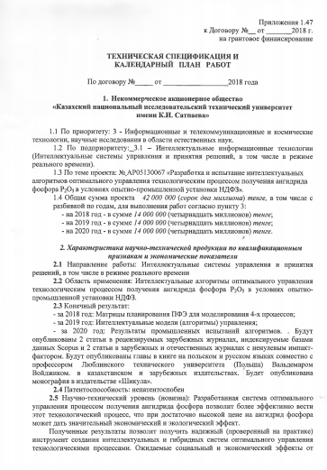

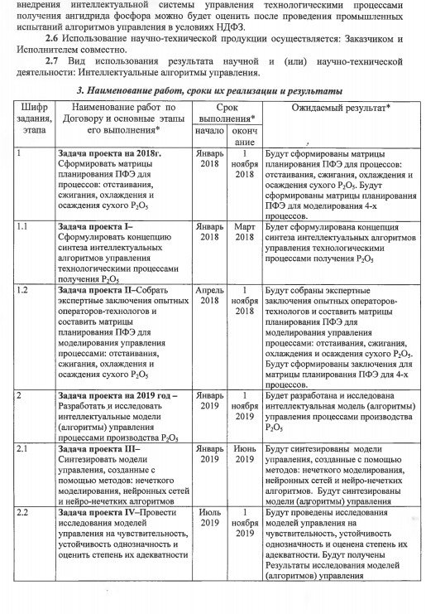

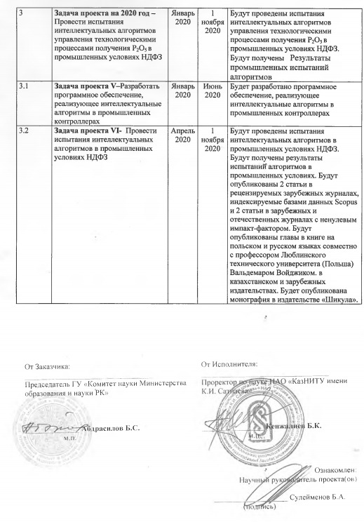

ПРИЛОЖЕНИЕ Б

Перечень опубликованных работ за 2018 год.

1. [Intelligent systems for equipment health management and optimum control in Phosphate production](https://www.scopus.com/record/display.uri?eid=2-s2.0-85044149873&origin=resultslist&sort=plf-f&src=s&sid=f11583e61dbddb140ba34621eee15558&sot=autdocs&sdt=autdocs&sl=18&s=AU-ID(55645406800)&relpos=0&citeCnt=0&searchTerm=), [Suleimenov, B.](https://www.scopus.com/authid/detail.uri?origin=AuthorProfile&authorId=55645406800&zone=), [Sugurova, L.](https://www.scopus.com/authid/detail.uri?origin=AuthorProfile&authorId=57200673362&zone=), [Suleimenov, A.](https://www.scopus.com/authid/detail.uri?origin=AuthorProfile&authorId=55446923300&zone=), [Suleimenov, A.](https://www.scopus.com/authid/detail.uri?origin=AuthorProfile&authorId=57201267665&zone=) [Journal of Engineering and Applied Sciences](https://www.scopus.com/sourceid/21100231100?origin=resultslist) 13(3), с. 607-618, 2018 (Scopus);
2. Synthesis of the equipment health management system of the turbine units' of thermal power stations, Batyrbek A. Suleimenov, Laura A. Sugurova, Alibek B. Suleimenov, Aituar B. Suleimenov and Oxana V. Zhirnova. [Mechanics and Industry](https://www.scopus.com/sourceid/21100236602?origin=resultslist) 19(2),209, 2018 (Scopus), (Thomson Reuters)
3. Павленко П.Н., Сулейменов Б.А. – Математическое моделирование обьектов автоматизации – Алматы: Шикула, 2018, 446 стр. (Учебное пособие)
4. The 16th INTERNATIONAL SCIENTIFIC CONFERENCE INFORMATION TECHNOLOGIES AND MANAGEMENT 2018 April 26-27, 2018, ISMA University, Riga, Latvia: Suleimenov B A, Kulakova Y A Intelligent subsystem for determining the optimum pulsation frequency of a jigging machine B A Suleimenov, Y A Kulakova, с. 51-53, http://geoml.info/?page_id=232
5. Synthesis modal and fuzzy regulators to maintain the frequency of pulsation of jigging machine, Suleimenov B A, Kulakova Y A, с. 53-55, 2018, ISMA University, Riga, Latvia http://geoml.info/?page_id=232
6. Synthesis and analysis of intellectual models for diagnostics the technical state of a turbine unit, A Suleimenov, L Boleeva, B Suleimenov, с. 57-59, 2018, ISMA University, Riga, Latvia, http://geoml.info/?page_id=232
7. Development of a virtual model for geometric inform specifying the motion kinematics of the mobile ro additive control system in engineering, G R Utegenova, B Zh Tilesheva, A S Turakbayev, O V Zhirnova, R М Uteshev, с. 61-64, 2018, ISMA University, Riga, Latvia http://geoml.info/?page_id=232
8. Intellectualization of the process of operational diagnostics of thermal processes at a thermal power plant M M Zhardem, R R Islamova, D G Zhaksybaev, O V Zhirnova, A Zhumabergenov, с. 64-66, 2018, ISMA University, Riga, Latvia http://geoml.info/?page_id=232
9. Modeling the temperature in the wind box of sintering process N R Toktassynova, B A Suleimenov, с. 70-73, 2018, ISMA University, Riga, Latvia
10. Machine learning approach for gas turbine parameters forecasting Nurlan Batayev1, Dauren F Akhmetov, Batrbek Suleimenov, с. 85-87, 2018, ISMA University, Riga, Latvia http://geoml.info/?page_id=232
11. Development of diagnostic systems for thermal facilities based on data processing Zh Omirbekova, A Suleimenov, L Boleeva, с. 89-91, 2018, ISMA University, Riga, Latvia <http://geoml.info/?page_id=232>

Публикации за 2018г.

(оттиск)

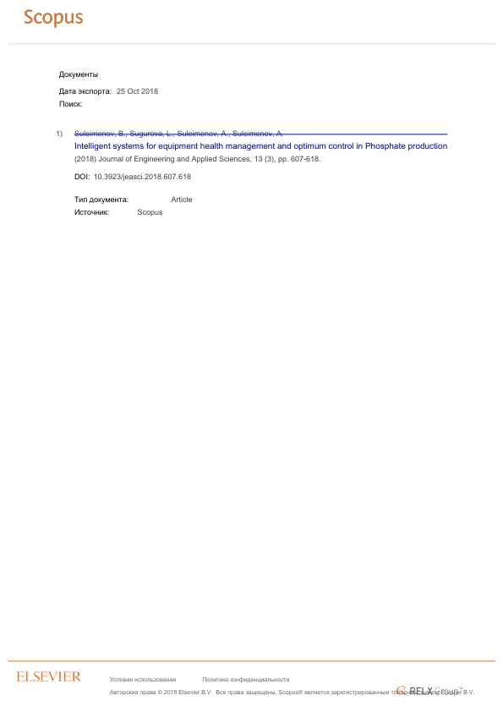

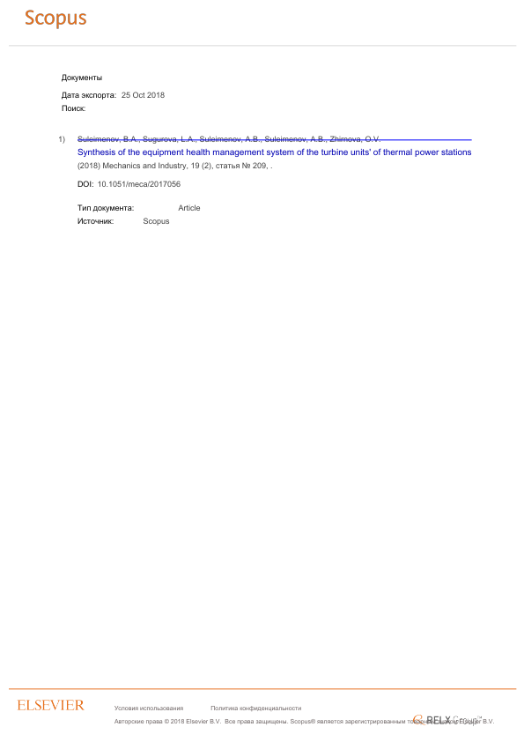

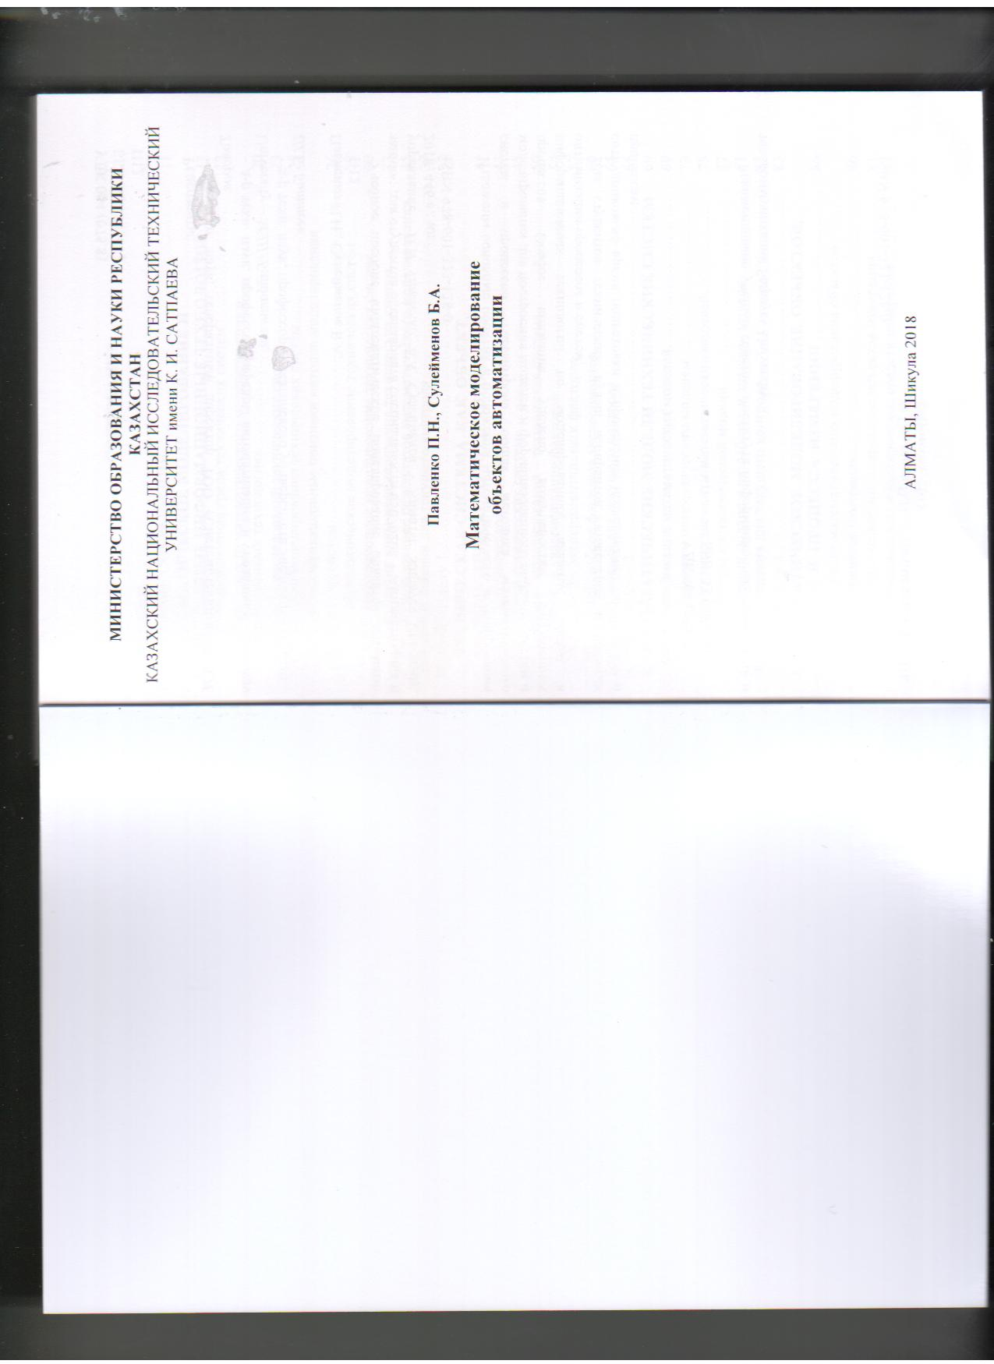

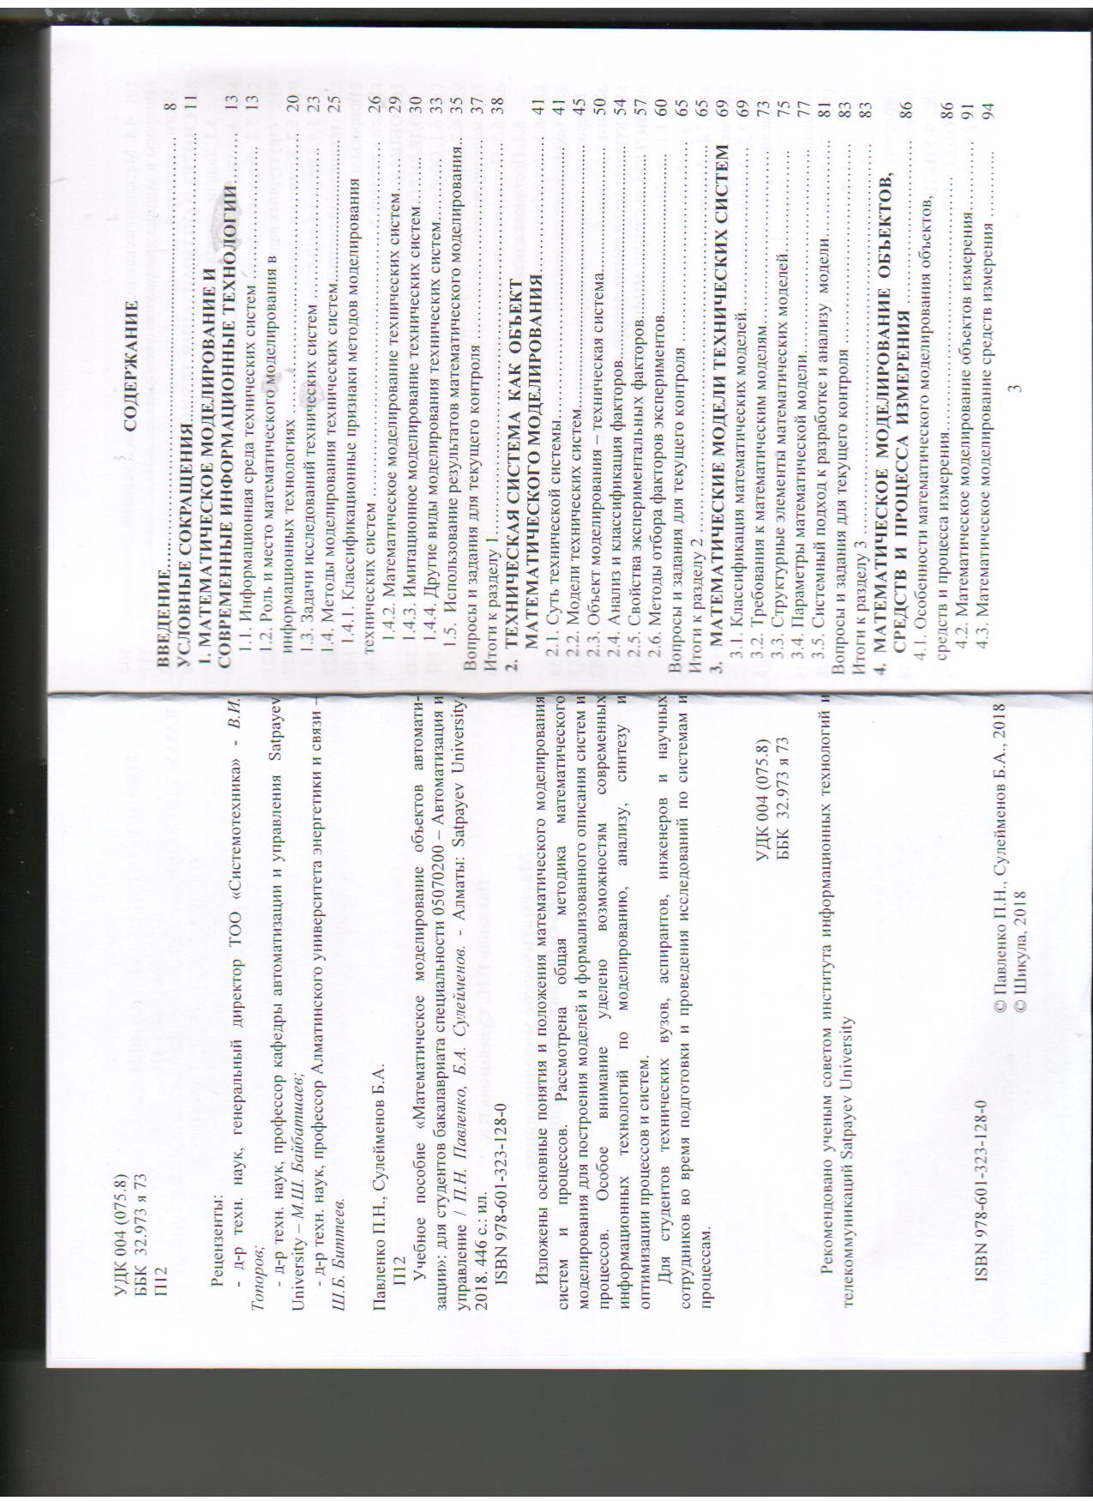

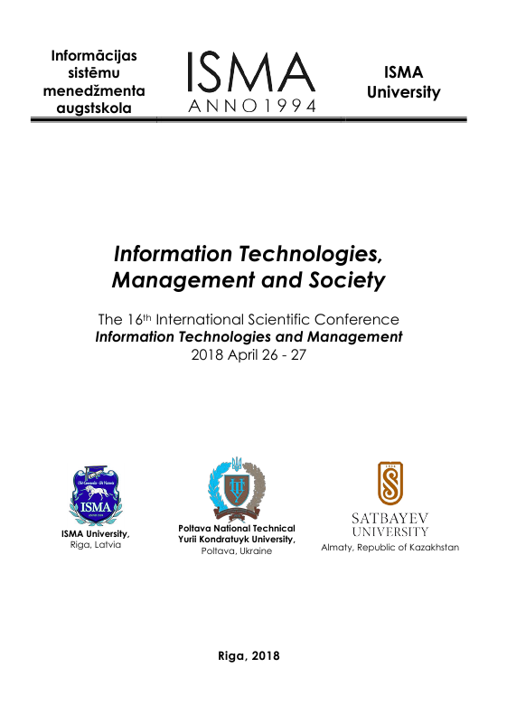

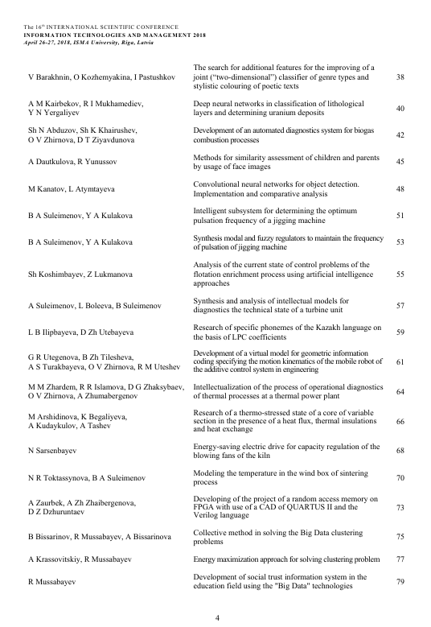

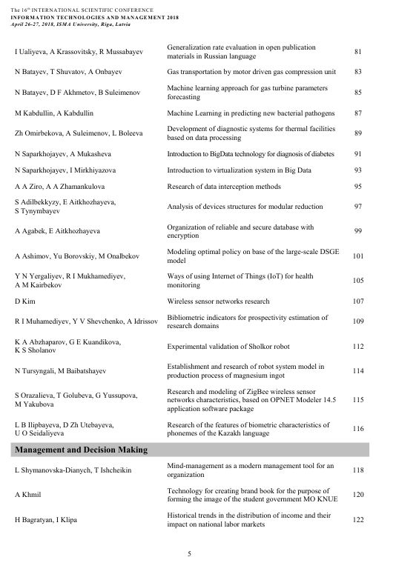

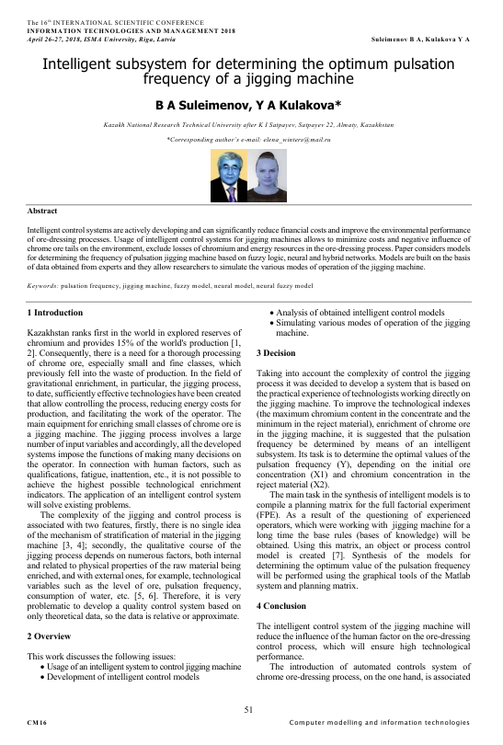

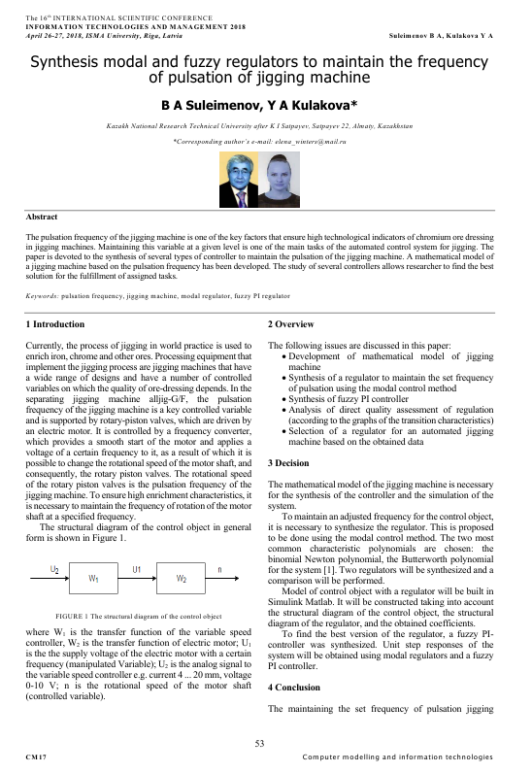

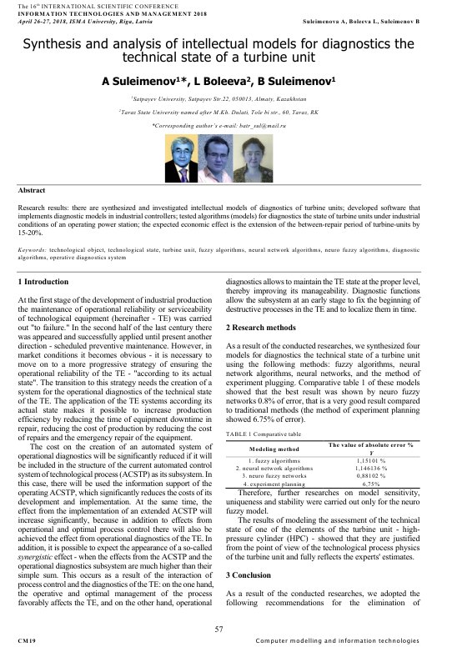

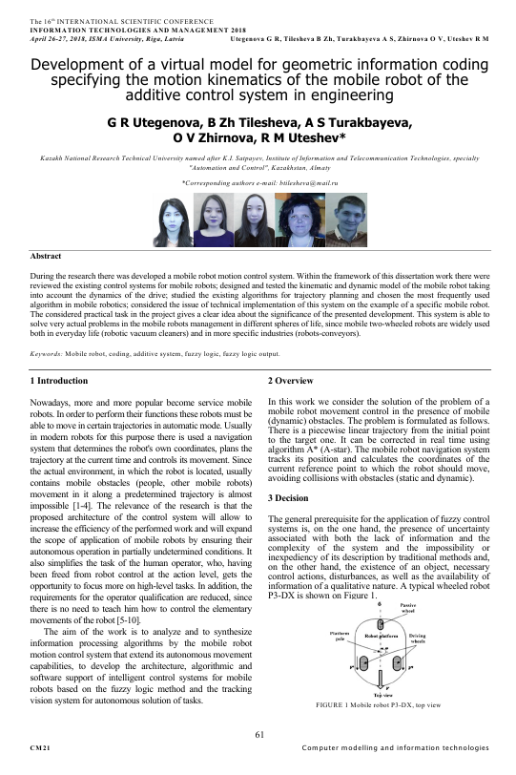

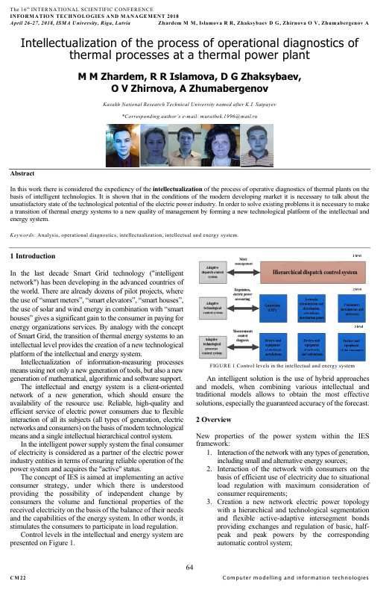

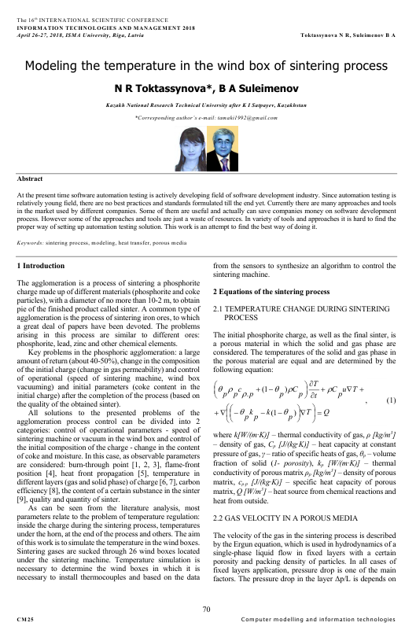

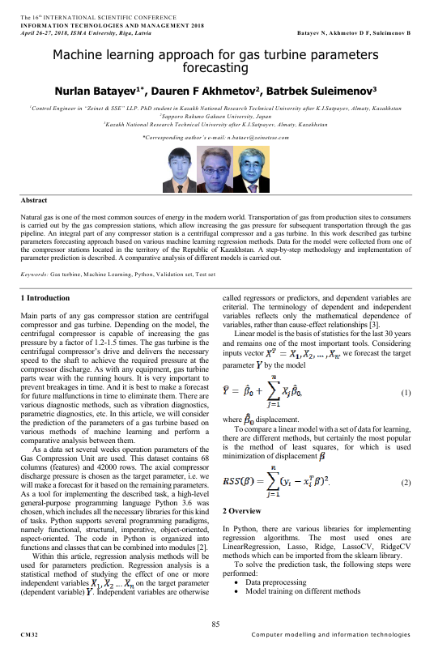

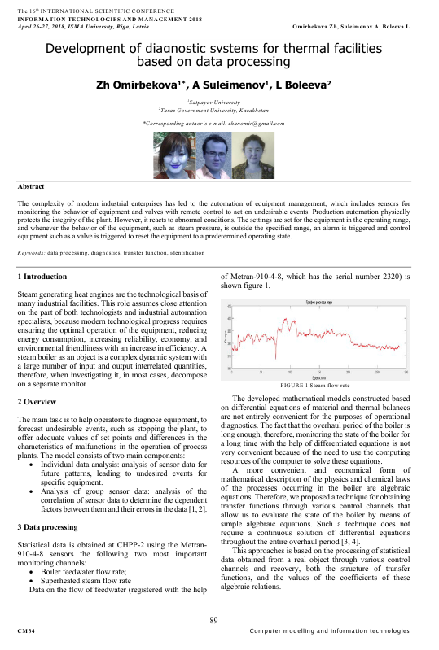

ПРИЛОЖЕНИЕ В

Протокол

обсуждения заключительного отчёта о НИР за 2018 год на заседании НТС НАО «КазНИТУ»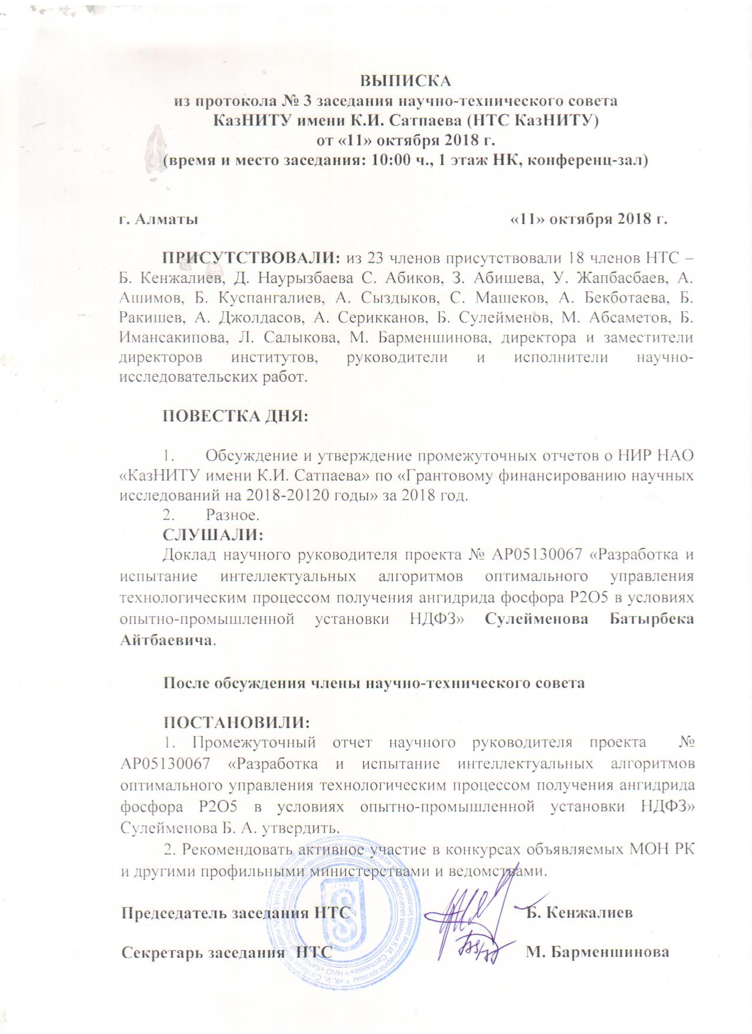

ПРИЛОЖЕНИЕ Г

Протокол обсуждения заключительного отчёта о НИР за 2018 год на заседании Учёного совета института информационных и телекоммуникационных технологий

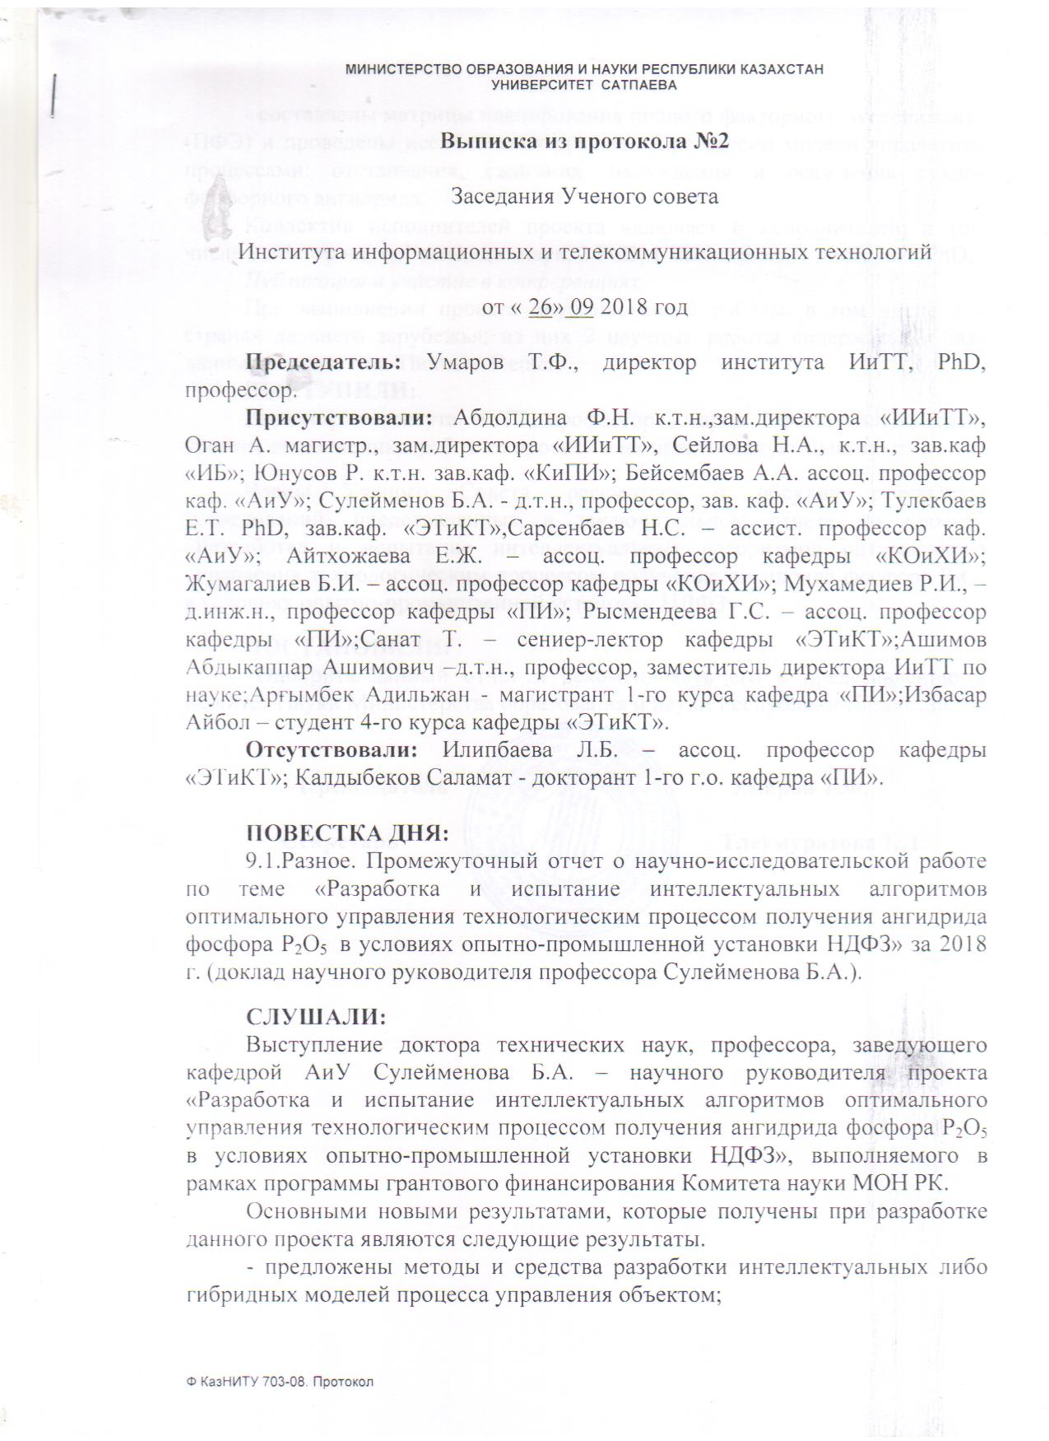

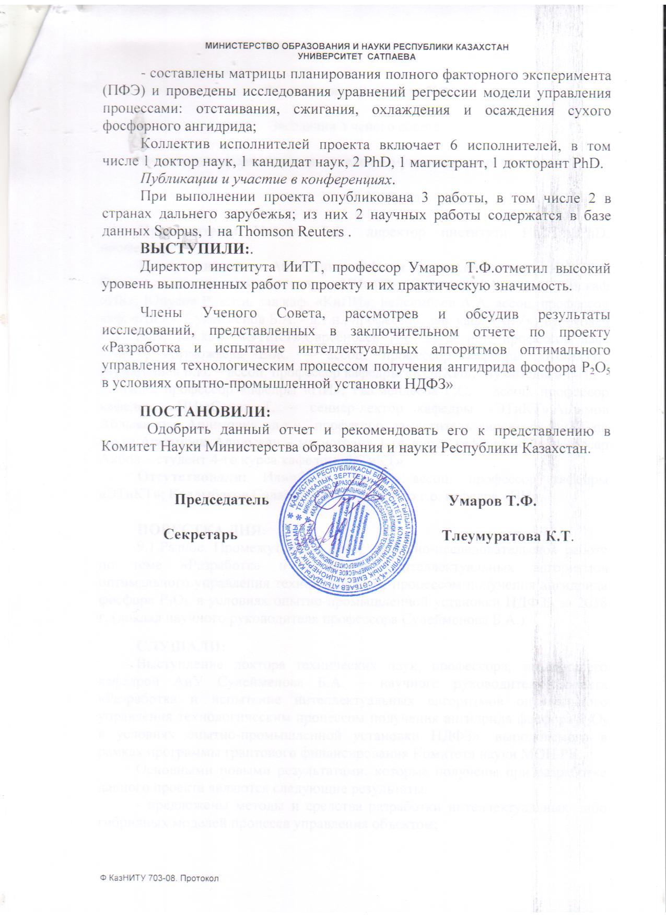

ПРИЛОЖЕНИЕ Д

Протокол обсуждения заключительного отчёта о

НИР за 2018 год на заседании кафедры автоматизации и управления

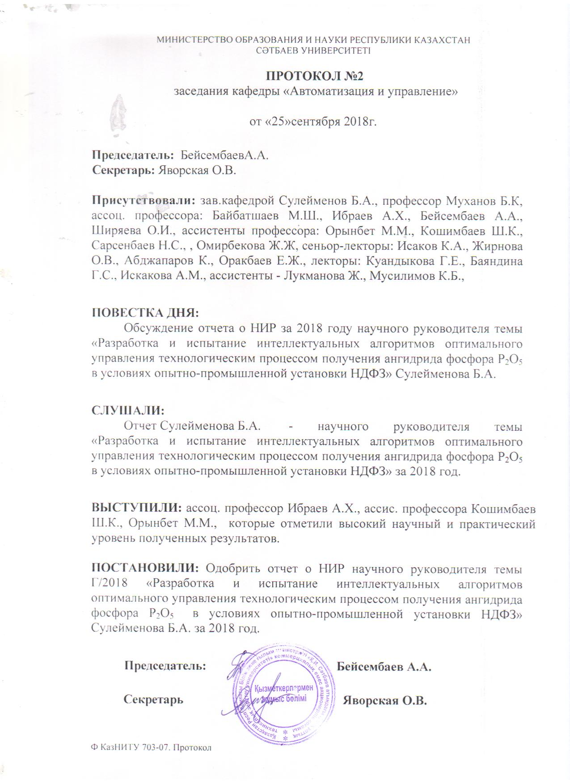

ПРИЛОЖЕНИЕ Е

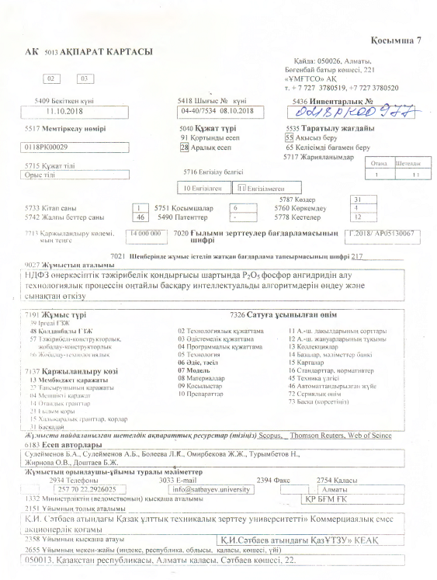

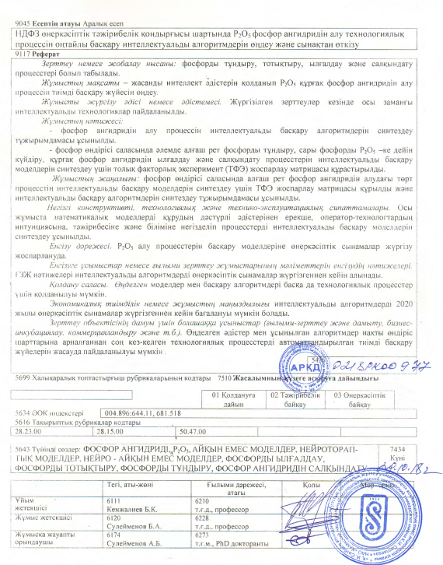

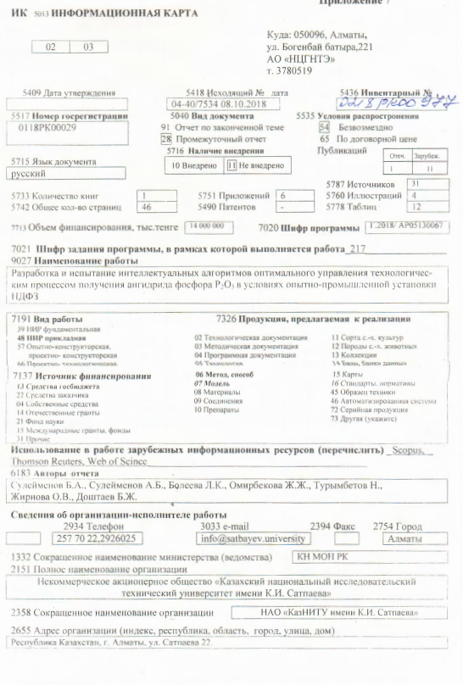

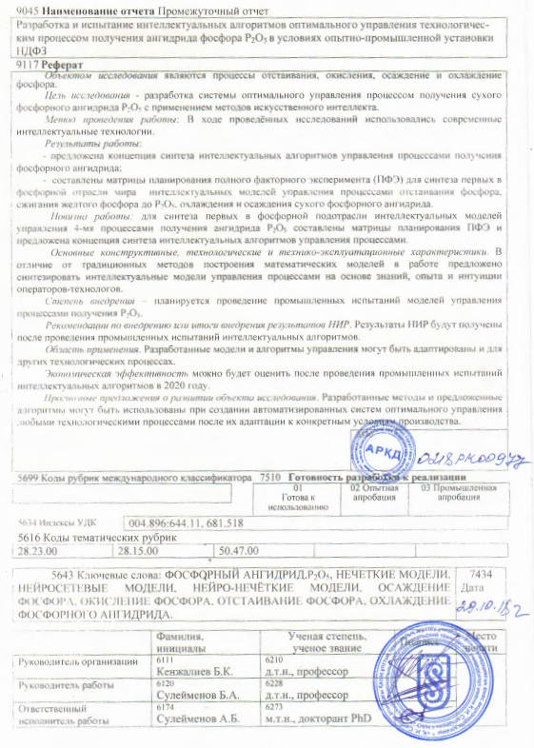

ПРИЛОЖЕНИЕ Ж

Грантовое финансирование (результаты за 2018 год). 